Департамент освіти Вінницької міської ради
Міський методичний кабінет

Розвиток фізичних якостей у молодших школярів
в процесі навчання з використанням методу
колового тренування

Заклад « НВК:ЗШ І-ІІІ ступенів-гімназія №2
Вінницької міської ради »,
вчитель , спеціаліст вищої кваліфікаційної категорії,
вчитель-методист Городецька Т.А.
тел. 26-30-56
Заклад « НВК:ЗШ І-ІІІ ступенів-гімназія №2
Вінницької міської ради »,
вчитель , спеціаліст 2 категорії Городецький М.Л.
тел. 26-30-56
Вінниця 2014
Рекомендовано методичною радою закладу
«НВК:ЗШ І-ІІІ ст. – гімназії №2 ВМР»
Протокол №1 від 22.01.2014
Автор-укладач:
Городецька Т.А. - Заклад «НВК:ЗШ І-ІІІ ст.-гімназія№2
Вінницької міської ради», вчитель,спеціаліст вищої кваліфікаційної категорії, вчитель-методист
Городецький М.Л. – Заклад «НВК:ЗШ І-ІІІ ст.-гімназія№2
Вінницької міської ради», вчитель,спеціаліст 2 категорії
Рецензенти :
Кулеша В.І., вчитель,спеціаліст вищої кваліфікаційної категорії, вчитель-методист
Загальноосвітня школа І-ІІІ ступенів №13 Вінницької міської ради

Рибак Л.В. вчитель,спеціаліст вищої кваліфікаційної категорії, вчитель-методист
НВК:спеціалізована середня загальноосвітня школа Іступеня з поглибленим вивченням іноземних мов – гуманітарна гімназія №1 ім.М.І.Пирогова

Розвиток фізичних якостей у молодших школярів з використанням методу колового тренування - навчально-методичний посібник для учителів фізичної культури загальноосвітніх шкіл.
В посібнику представлені теоретичні та практичні завдання для учнів, спрямовані на розвиток фізичних якостей молодших школярів.
З усього вище наведеного видно, що використання колового тренування для розвитку рухових якостей школярів на заняттях з фізичної культури, вирішує одразу декілька проблем: йде системний процес розвитку сили, оздоровлюються всі системи організму, формується стійка мотивація до занять фізичною культурою і спортом.
ЗМІСТ
Вступ………………….........................................................................................................4

Розділ 1. Закономірності розвитку фізичних якостей дітей шкільного віку……….…..5

1.1 Сенситивні періоди в розвитку швидкості……………………………………….…..6

1.2 Сенситивні періоди в розвитку швидкісно-силових якостей………………....….…8

1.3 Сенситивні періоди в розвитку м’язової сили……………….……..………………..9

1.4 Сенситивні періоди в розвитку спритності…………………….………....................10

1.5 Сенситивні періоди в розвитку гнучкості………………………..……......................11
Розділ 2. Колове тренування…………………………………………….….……..………13
2.1 Варіанти колового тренування………………………………………..…………….....14
2.2 Календарне планування уроків з використанням колового тренування……………17
2.3 План – конспект уроку з фізичної культури в 3 класі з використанням методу
колового тренування..……………………………………………………………………...20
Розділ 3 Практичний матеріал підвищення фізичної підготовленості молодших школярів……………………………………………………………………………………..23
3.1Орієнтовані комплекси загально розвиваючих вправ для розвитку фізичних якостей………………………………………………………………………………………23
3.2 Орієнтовані комплекси вправ для розвитку фізичних якостей коловим методом……………………………………………………………………………………...27
3.3 Орієнтовані рухливі ігри спрямовані на розвиток фізичних і психічних якостей…………………………………………………………………………….….….…..33
3.4 орієнтовані вправи із аеробіки…………………………………………………………36
3.5 Орієнтовані вправи на килимі………………………………………………………….37
Висновки……………………………………………………………………………………39
Список використаної літератури……………………………………………………..…40

Вступ
За своєю специфікою предмет "Фізичне виховання" набуває першочергового значення в навчально-виховному процесі загальноосвітньої школи. Враховуючи його оздоровчу і виховну спрямованість слід відзначити, що недооцінка предмету в сьогоденні негативно впливає на організм учня, його розумові, моральні і фізичні здібності.
Діяльність людини в повсякденному житті, на виробництві, у спорті вимагає певного рівня розвитку фізичних якостей, що є відображенням поєднання природжених психологічних і морфологічних можливостей. Чим більше розвинені фізичні якості, тим вище працездатність людини. Під фізичними (руховими) якостями прийнято розуміти окремі якісні сторони рухових можливостей людини і окремих дій. Рівень їх розвитку визначається не тільки фізичними, але і психічними чинниками, зокрема, ступенем розвитку інтелектуальних і вольових якостей. Фізичні якості необхідно розвивати своєчасно і всесторонньо. У практиці фізичного виховання для визначення можливостей людини та її фізичного розвитку використовуються спеціальні вправи-тести. які визначають розвиток рухових якостей.

РОЗДІЛ І

Закономірності розвитку фізичних якостей
дітей шкільного віку
Вивчення динаміки розвитку фізичних якостей у зв’язку з природним розвитком дітей і під впливом спеціально організованої діяльності (заняття фізичною культурою, ранкова гімнастика, рухливі ігри, вправи спортивного характеру та ін.) є важливою умовою раціонального управління процесом фізичного виховання школярів.
Фізичні якості є основою для формування різноманітних умінь і навичок. Від рівня їх розвитку багато в чому залежить ефективність навчання фізичним вправам. Техніка виконання рухів і становлення рухової функції дитини, розвиток фізичних якостей зумовлені різними чинниками – перш за все біологічними й соціальними. Природний біологічний розвиток організму супроводжується збільшенням фізичних можливостей дітей. При цьому розвиток моторики зумовлюється соціальними умовами, а рухова функція організму виступає як компонент, на який спрямована педагогічна дія.
Найбільш активний період становлення довільних фізичних функцій дитини починається в ранньому шкільному віці. Проте, в цей період взаємодія сигнальних систем не має чіткої узгодженості. Тому молодшим школярам при навчанні рухам необхідний показ з постійним словесним супроводом.
Молодший шкільний вік вважають найбільш важливим у розвитку рухового аналізатора. Формування моторики дітей у цьому віці залежить від трьох основних груп-чинників:
а ) генетично зумовлені фізичні здібності ;
б) довільна фізична активність дітей;
в) спеціально організовані педагогічні дії, які стимулюють природний хід онтогенетичного розвитку моторики дітей.
Для характеристики рівня, темпів і послідовності індивідуального онтогенезу істотним є якісно неоднакові періоди або етапи формування й розвитку форм і функцій.

1.1. Сенситивні періоди в розвитку швидкості
Необхідною фізичною якістю в системі всебічної фізичної підготовленості є швидкість. Розвиток швидкості, особливо в молодшому віці, повинен займати одне з провідних місць.
Про процес розвитку швидкості і природу цієї якості немає єдиної думки. Низка авторів стверджує, що фізіологічною основою швидкості є лабільність нервово-м’язового апарату.
Д.А. Фарбер вважав, що рівень розвитку швидкості, виразом якого є максимальна частота рухів, залежить не тільки від здатності відтворювати максимальне число нервових імпульсів на хвилину, але і більшою мірою від швидкості переходу рухових нервових центрів зі стану гальмування до прискорення і навпаки.
Основні форми прояву швидкості – час рухової реакції, час максимально швидкого виконання одиночного руху з максимальною частотою, час виконання цілісного рухового акту.
У практиці найбільше значення має швидкість цілісних рухових актів (біг, плавання і ін.), а не елементарні форми прояву швидкості , хоча швидкість цілісного руху лише побічно характеризує швидкість людини. Максимальна швидкість бігу залежить не тільки від рівня розвитку швидкості. Істотну роль тут грають інші якості: динамічна сила, гнучкість і, особливо, володіння технікою данного руху.
Всі форми швидкості специфічні і не пов’язані між собою. Виходячи з цього, автори визначають термін «Швидкість руху», як достатньо коректний, і пропонує нове визначення – «швидкісні якості». Та все ж у визначенні поняття швидкості переважна більшість дослідників приходять до єдиної думки: швидкість – це здатність людини виконувати різні дії в мінімальний для даних умов відрізок часу.
Велика рухливість нервових процесів, притаманна дітям, обумовлює швидкість зміни скорочень і розслаблень м’язів, сприяючи максимальному темпу рухів. На підставі багаторічних досліджень встановлено, що частота рухів рук і ніг зростає з 7 до 14 років. Проте це збільшення відбувається нерівномірно.
Більшість авторів вважає, що швидкість рухів (особливо за допомогою ігор) необхідно розвивати з 10-12 років, тоді до 18-20 років можна досягти високих результатів.

1.2. Сенситивні періоди
в розвитку швидкісно-силових якостей
Під терміном «швидкісно-силові якості» розуміють здібність людини до прояву зусиль максимальної потужності в найкоротший проміжок часу при збереженні оптимальної амплітуди рухів. Ступінь появи швидкісно-силових якостей залежить не тільки від величини м’язової сили, але й від здатності людини до високої концентрації нервово-м’язових зусиль, мобілізації функціональних можливостей організму.
Вивченню фізіологічних механізмів, які лежать в основі розвитку швидкісно-силових якостей, присвячено ряд робіт . З фізіологічної точки зору швидкісно-силові якості характеризуються збільшенням м’язової сили за рахунок підвищення швидкості скорочення м’язів і пов’язаної з цим напруги.
Серед численних форм прояву швидкісно-силових якостей найбільш поширеними вважаються стрибкові вправи («стрибучість»).
Отже, аналіз літературних матеріалів свідчить про те, що серед фахівців відсутня єдина думка про сенситивні періоди, найбільш сприятливі для розвитку швидкісно-силових якостей. Більшість з них вважає, що це період з 10-12 до 15 років.

1.3. Сенситивні періоди в розвитку м’язової сили
Силова підготовка стимулює функції систем і органів, сприяючи ефективному прояву і інших рухових якостей, формуванню життєво важливих рухових навичок і вихованню правильної постави. Силу людини можна визначити за її здатністю долати зовнішній опір або протидіяти йому за допомогою м’язової напруги .
Швидкісно-силові здібності людини відрізняються від тих, які долають зовнішній опір, є поступливі (амортизаційна сила), які здатні проявляти велику силу в найменший відрізок часу («вибухова сила»).
Знання сенситивних періодів розвитку сили має велике значення для педагогів, оскільки дозволяє раціональніше, в необхідні вікові періоди і з належною ефективністю розвивати необхідні рухові якості в процесі навчання дітей і підлітків.
Таким чином, можна стверджувати, що сенситивні періоди розвитку швидкості, сили і швидкісно-силових якостей школярів за багатьма показниками збігаються. Ці дані підтверджують відомі положення теорії фізичної культури [186] про те, що, не зважаючи на відмінності абсолютних показників зміни у віковому аспекті різних рухових якостей, річні темпи їх приросту, а отже, і сенситивні періоди підкоряються єдиному загальнобіологічному закону розвитку рухових функцій.
У практичному відношенні цей висновок є дуже важливим для розробки методики розвитку рухових якостей в школярів, оскільки забезпечує знання найбільш сприятливих періодів для розвитку рухових якостей, що дозволяє на цій основі підвищити ефективність всієї системи фізичного виховання підростаючого покоління.
Таким чином, аналіз літературних джерел свідчить про те, що середній і старший шкільний вік є найбільш сприятливими для розвитку м'язової сили.

1.4. Сенситивні періоди в розвитку спритності
У теорії фізичного виховання спритність визначається як здатність швидко оволодівати новими рухами (здатність швидко навчатися) і швидко перебудовувати рухову діяльність відповідно до вимог раптово зміненої обстановки .
Будь-який рух, наскільки б новим він не був, виконується завжди на основі координаційних зв’язків. Чим більшим обсягом рухових навичок школяр володіє, тим легше він засвоює нові рухи, тим вищий в нього буде рівень розвитку спритності.
Спритність істотно залежить від рівня розвитку рухового аналізатора. Чим досконаліша здібність людини до точного аналізу рухів, тим вище її можливості в швидкому оволодінні новими формами рухів і їх перебудові.
У молодшому шкільному віці існують сприятливі можливості для розвитку спритності за допомогою уміло підібраних рухливих ігор з включенням короткочасних вправ бігового характеру (біг 4 х 9 м ), а також інші фізичні вправи .
Високі темпи розвитку спритності вчені виділяють у 7-13-літньому віці. Вони пов’язують це зі швидким розвитком рухового аналізатора, підвищенням лабільності нервово-м'язової системи.
. Знання сенситивних періодів у розвитку спритності забезпечує можливість розробки ефективної методики навчання різноманітним руховим навичкам.

1.5. Сенситивні періоди в розвитку гнучкості
Під гнучкістю розуміють морфо-функціональні властивості опорно-рухового апарату, які визначають рухливість його ланок . Прийнято вважати, що за інтегральний показник гнучкості можна брати вправи, які характеризують величину нахилу тулуба вперед при випрямлених ногах.
Деякі автори вважають, що гармонійність фізичного розвитку людини багато в чому залежить від рухливості в суглобах і еластичності м’язово-зв’язувального апарату, а рівень розвитку гнучкості – від форми і будови суглобів, від еластичності м’язів і зв’язок, а також від функціонального стану центральної нервової системи і рухового апарату. Показником гнучкості служить максимальна амплітуда рухів, яка виражається в лінійних або кутових одиницях. Розрізняють активну гнучкість (що проявляється в результаті власних м’язових зусиль) і пасивну (виконувану шляхом додавання до рухомої частини тіла зовнішніх сил).
Міра прояву гнучкості залежить також від температури зовнішнього середовища: при підвищенні температури гнучкість збільшується. На гнучкості більше, ніж на інших якостях, позначається добова періодизація. Так, в ранкові години гнучкість значно знижена. Вона істотно змінюється під впливом утоми, причому показники активної гнучкості зменшуються, а пасивної – збільшуються .
З віком у міру окостеніння хрящових тканин у зв’язку зі збільшенням загальної маси (порівняно з м’язами) і деяким ущільненням самої м’язової тканини збільшується тонічний опір м’язів щодо дії розтягуючих сил. Це призводить до погіршення гнучкості .
Прийнято вважати, що в дітей молодшого шкільного віку гнучкість краща, ніж у старшому. Проте за даними низки авторів [34, 110], вона досягає максимуму до 14-15 років, а під впливом регулярних фізичних занять – до 22 років.
Враховуючи анатомо-фізіологічні, морфологічні і психологічні особливості молодших школярів, можна стверджувати, що в молодшому віці є сприятливі передумови для формування міцних навичок в основних рухах. Даний віковий період є найактивнішим для розвитку фізичних якостей. Ось чому його необхідно максимально повно використовувати для розширення арсеналу рухів, збагачення дітей різними формами фізичної діяльності.

РОЗДІЛ ІІ
Колове тренування
Виникнення нових форм організації масових фізкультурних занять таких, як колове тренування, обумовлене необхідністю управління процесом фізичної підготовки в умовах обмеженої площини, недостатньої кількості інвентарю, при збільшені контингенту.
Колове тренування було розроблене англійськими спеціалістами Р.Морганом і Г.Адамсоном в 1952-1958 роках. Незалежно від них Б.Д.Фрактман дійшов до ідеї колового тренування. Методи й принципи колового тренування відобразилися в роботах фахівця з Німеччини М.Шолиха, російських вчених Л.Гержана, Х.Муртазіна, Г.Хачатурова, В.Чуніна. Зокрема, останній провів порівняльний аналіз дієвості колового тренування та традиційних форм організації навчального процесу, і довів перевагу першого.
Колове тренування – це виконання фізичних вправ, які поєднують у собі навантаження різної інтенсивності у чергуванні з відпочинком, а також на взаємодії між інтенсивністю роботи і обсягом навантаження.
Метою використання колового тренування на заняттях із фізичної культури є вирішення одразу декількох проблем: йде системний процес розвитку рухових якостей школяра, оздоровлюються всі системи організму, формується стійка мотивація до занять фізичною культурою і спортом.
Виходячи з того, що різні фізичні та професійні навички формуються у нерозривній взаємодії одна з одною, є доцільним використання на заняттях із фізичної культури колового тренування, яке містить у собі фізичні вправи, направлені на формування і удосконалення рухових навичок і фізичних якостей, покращення фізичного стану учнів, тому що такі фізичні вправи впливають на діяльність м’язів, внутрішніх органів та кори головного мозку. Наприклад, методи розвитку сили, засновані на закономірностях, діючих при чергуванні роботи з обтяженням і відпочинком, а також на взаємодії між інтенсивністю роботи і обсягом навантаження.
2.1 Варіанти колового тренування.

Наведені нижче варіанти колового тренування, дозволяють керувати процесом фізичної підготовки учнів із урахуванням їх вікових та функціональних можливостей. Відмінність їх від традиційних форм колового тренування складаються з направленості м’язової роботи на виховання конкретних рухових якостей. При цьому на кожній станції використовуються різні за структурою вправи, але зберігається один і той же фізіологічний режим. Кількість станцій обирається вчителем у залежності від завдань уроку, на кожній станції може займатися декілька учнів.

Варіант № І колового тренування для розвитку координації та сили.

Перша станція: З виса на гімнастичній стінці обличчям до стіни – махом обома ногами назад у вис вигнувшись.
Друга станція: Підтягування з виса лежачи на низькій перекладині.
Третя станція: Вправа з гімнастичним обручем.
Четверта станція: З виса на гімнастичній стінці – махом у вис кутом, зігнувши ноги.
П’ята станція: Стрибки зі скакалкою.
Шоста станція : Згинання і розгинання рук в упорі лежачи від підлоги, ноги на гімнастичній лаві.
Сьома станція: Вистрибування з присіда в присід.
Восьма станція: Згинання і розгинання рук в упорі сидячи ззаду, від гімнастичної лави.
Дев’ята станція: Перехід з упору присівши в упор лежачи стрибком.
Десята станція: Ведення м’яча на місці.
Серія 10 хв.:
Виконання вправи – 20 сек.,перехід на наступну станцію та відпочинок – 40 сек.

Перехід здійснюється по часовій стрілці.
Виконуються дві серії. Відпочинок між серіями 5хв.

Варіант № ІІ колового тренування для розвитку сили м’язів тулуба.

Перша станція - утримання положення тіла в упорі лежачі на підлозі.
Друга станція - лежачі на спині: піднімання ніг вгору(до кута 90 градусів).
Третя станція –. лежачі на правому боці, права рука під головою: одночасне піднімання ніг і верхньої частини тулуба.
Четверта станція – лежачі на лівому боці, ліва рука під головою: одночасне піднімання ніг і верхньої частини тулуба.
П’ята станція – лежачі на животі, руки в гору: одночасне піднімання ніг і верхньої частини тулуба.
Шоста станція – лежачі на спині, руки за головою, ноги прямо: піднімання тулуба(до кута 45 градусів).
Сьома станція – утримання положення «сід кутом» руки вперед в сторони.
Восьма станція – із упора присівши стрибком в упор лежачі.
Дев’ята станція – лежачі на спині, руки в гору: одночасне піднімання ніг і верхньої частини тулуба.

Серія 9 хв.:
Виконання вправи – 30 сек.,перехід на наступну станцію та відпочинок – 30 сек.
Перехід здійснюється по часовій стрілці.
Виконуються дві серії. Відпочинок між серіями 5 - 7хв.

Варіант № ІІІ колового тренування для розвитку сили м’язів рук, ніг та тулуба.

Перша станція – утримання положення тіла в упорі лежачі на підлозі.
Друга станція - лежачі на спині, піднімання ніг вгору(до кута 90 градусів).
Третя станція – згинання і розгинання рук в упорі стоячі на колінах(з часом, замінити на вправу: згинання і розгинання рук в упорі лежачі на гімнастичній лаві).
Четверта станція – присідання з вагою 2-5 кг.
П’ята станція – стоячі руки вперед, піднімання рук вгору з гантелями вагою до 2кг.
Шоста станція – лежачі на спині, руки за головою, піднімання тулуба в сід .
Сьома станція – підтягування з вису лежачі.
Серія 8 хв.і 10 сек:
Виконання вправи – 30 сек.,перехід на наступну станцію та відпочинок – 40 сек.
Перехід здійснюється по часовій стрілці.
Виконуються дві – три серії. Відпочинок між серіями 5 - 7хв.

2.2 Календарне планування уроків з використанням колового тренування.

Календарне планування уроків із теми «Гімнастика»
з використанням колового тренування для учнів 3 класу.
№ уроку | Зміст навчального матеріалу | Дата | Примітки
1. | Тема: Гімнастика.  Теоретико-методичні знання: Правила поведінки та техніка безпеки під час занять фізкультурою в спортивному залі. Правила гігієни після занять фізичною культурою. Перешикування. Стройові команди. ЗРВ. Лазіння по похилій гімнастичний лаві.
2. | Повороти на місці. Різновиди бігу, ходьби та стрибків. ЗРВ. Вправи на увагу. Ходьба по гімнастичній колоді з підскоком. Лазіння по вертикальному канату. Лазіння під колодою із захопленням її руками.
3. | Різновиди ходьби, бігу та стрибків. ЗРВ. Колове тренування(варіант І).
4. | Стройові вправи. Різновиди бігу, ходьби та стрибків ЗРВ. Перелазіння через коня. Опорний стрибок через козла способом ноги нарізно
5. | Стройові вправи. Різновиди бігу, ходьби та стрибків. ЗРВ. Перелазіння через коня Естафети з м’ячами.
6. | Різновиди ходьби, бігу та стрибків. ЗРВ. Колове тренування(варіант ІІ).
7. | Різновиди ходьби, бігу та стрибків. Загальнорозвивальні вправи. Стрибок у довжину з місця. Перелазання через коня. Рухлива гра «Стрибунці».
8. | Різновиди ходьби, бігу. ЗРВ. Підйом переворотом в упор, махом однією ногою, поштовхом другою та махом назад; зіскок прогнувшись на низькій перекладині.
9. | Різновиди ходьби, бігу. ЗРВ. Колове тренування(варіант ІІІ).
10. | Різновиди ходьби, бігу. ЗРВ. Вправа на розвиток гнучкості. Вправа «Міст» з положення лежачі та поворот в упор на одному коліні. Рухлива гра.
11. | Різновиди ходьби, бігу. ЗРВ. Вправи на розвиток гнучкості. Лазіння по вертикальному канату. Лазіння під колодою із захопленням її руками.
12. | Різновиди ходьби, бігу. ЗРВ. Колове тренування(варіант ІІ).
13. | Різновиди ходьби, бігу. ЗРВ. Вправи на розвиток гнучкості. Повороти на колоді на 90 та 180 градусів. Виконання двох перекидів вперед і назад. Естафети з м’ячами.
14. | Різновиди ходьби, бігу. ЗРВ. Опорний стрибок через козла способом ноги нарізно. Естафети.
15. | Різновиди ходьби, бігу. ЗРВ. Колове тренування(варіант І).
16. | Різновиди ходьби, бігу. ЗРВ. Вправи на розвиток гнучкості. Повороти на колоді на 90 та 180 градусів. Виконання двох перекидів вперед і назад.
17. | Рівномірний біг у повільному темпі. ЗРВ. Підтягування на низький перекладині. Орієнтовний навчальний норматив: нахил тулуба вперед з положення сидячи.
18. | Рівномірний біг у повільному темпі. ЗРВ. Підтягування на низький перекладині. Орієнтовний навчальний норматив: підтягування на низькій (дівчата), високій (хлопці) перекладині.

2.3 План – конспект уроку для 3 класу з використанням
методу колового тренування.
Дата:
Місце проведення: спортивний зал.
Тема: «Гімнастика».
Мета: 1. Повторення стройових вправ.
2. Закріплення комплексу загальнорозвиваючих вправ у русі.
3. Сприяння розвитку координації,сили м’язів тулуба,рук, ніг
засобами «колового» тренування.
Частина  уроку | Зміст навчального матеріалу | Дозу  вання | Організаційно-  методичні вказівки
Підго  товча  15-17 хв. | 1. Шикування. Повідомлення завдань уроку.  2. Правила поведінки під час занять у спортивному залі.  3. Підрахунок ЧСС.  4. Стройові вправи: стройові команди, повороти на місці, розрахунок.  5 Різновиди ходьби: на носках, на зовнішньому боці стопи, на внутрішньому боці стопи, на п’ятах, у напівприсіді, у повному присіді, спортивна ходьба.  6. Різновиди бігу:приставними кроками лівим і правим боком, з прискоренням, із зміною напрямку руху по свистку, з високим підніманням стегна, із закидом гомілки назад.  7 Комплекс ЗРВ в русі. | 1 хв..  1 хв..  1 хв.  2 хв.  2 хв.  8-10 хв. | Звернути увагу на самопочуття та зовнішній вигляд учнів.  Учні з низькою фізичною підготовкою, коли втомлюються, переходять на крок.
Основна  частина  25 хв. | «Колове» тренування(10 станцій):  Перша станція: З виса на гімнастичній стінці обличчям до стіни – махом обома ногами назад у вис вигнувшись.  Друга станція: Підтягування з виса лежачи на низькій перекладині.  Третя станція: Вправа з гімнастичним обручем.  Четверта станція: З виса на гімнастичній стінці – махом у вис кутом, зігнувши ноги.  П’ята станція: Стрибки зі скакалкою.  Шоста станція : Згинання і розгинання рук в упорі лежачи від підлоги, ноги на гімнастичній лаві.  Сьома станція: Вистрибування з присіда в присід.  Восьма станція: Згинання і розгинання рук в упорі сидячи ззаду, від гімнастичної лави.  Дев’ята станція: Перехід з упору присівши в упор лежачи стрибком.  Десята станція: Ведення м’яча на місці. | Серія 10 хв.  Відпочинок між сері  ями 5хв. | Виконання вправи – 20 сек.,перехід на наступну станцію та відпочинок – 40 сек.  Перехід здійснюється по часовій стрілці.  Виконуються дві  серії.
Заключна частина  3-5 хв. | 1. Шикування в колону.  2. Вправи на відновлення дихання і розслаблення м’язів.  3. Підрахунок ЧСС.  4. Підведення підсумків уроку.  5 Організований вихід із залу. | 0,5 хв.  2 хв.  1 хв.  0.5 хв. | У русі.  Дом.завдання:  повторити вправи на гнучкість.

РОЗДІЛ ІІІ

ПРАКТИЧНИЙ МАТЕРІАЛ ПІДВИЩЕННЯ ФІЗИЧНОЇ ПІДГОТОВЛЕНОСТІ МОЛОДШИХ ШКОЛЯРІВ

3.1. Орієнтовані КОМПЛЕКСИ загальнорозвиваючих
ВПРАВ ДЛЯ РОЗВИТКУ ФІЗИЧНИХ ЯКОСТЕЙ

1.Комплекси вправ для розвитку витривалості
1 - Біг в повільному темпі до 1,5 хв.
2 – ходьба і біг по сходах, темп середніх 3-5 хв.
3 – ходьба, біг по пересічній місцевості з подоланням природних перешкод.
4 – пересування по прямій спиною вперед з упора присівши.
5 – стрибки зі скакалкою з просуванням вперед і назад на одній-другій нозі впродовж 1-2 хв.
6. – перебіжки невеликими групами (5-6 дітей) зі змінами напрямку на дистанцію 20-30 м.
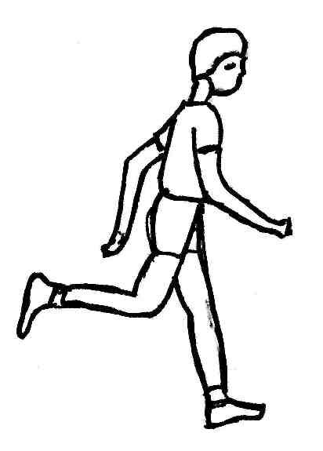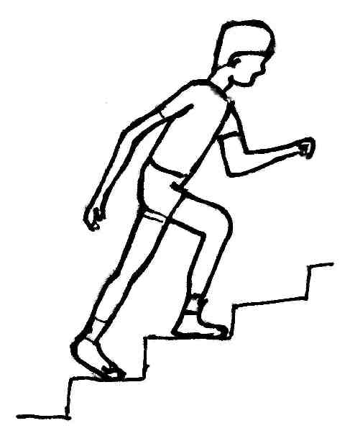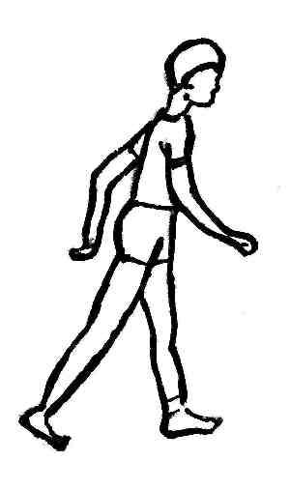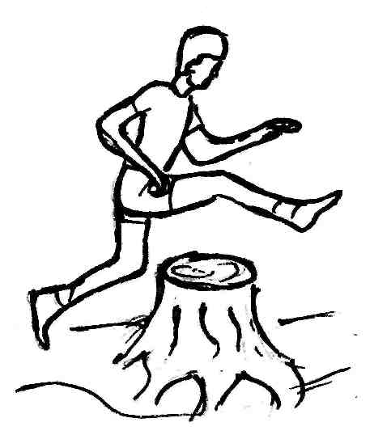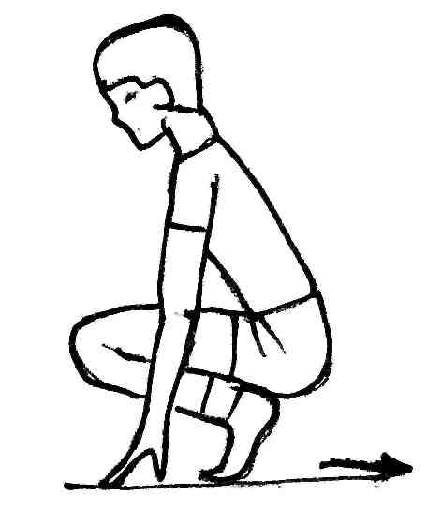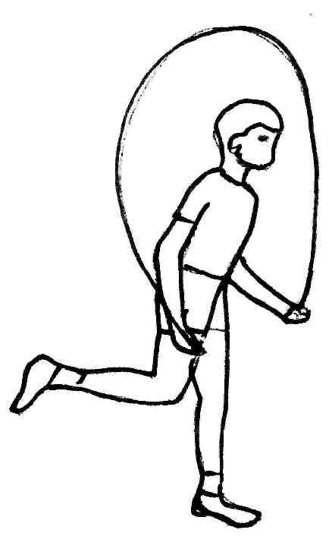
1 2 3 4 5

2. Комплекси вправ для розвитку сили

1– вис на гімнастичній стінці, зігнувши ноги.
2 – присідання з різними обтяжуваннями, 4-6 разів.
3 – лежачи на спині, гантелі (1 кг) вгорі. Дугою опускати гантелі вниз, 4-6 разів.
4 – лежачи на спині, руки на поясі, виконати максимальну можливу кількість нахилів уперед до торкання руками пальців ніг.
5 – піднімання прямих ніг і згинання ніг в висі (почергово правою і лівою ногою)
6. – ходьба на руках, партнер тримає ноги.
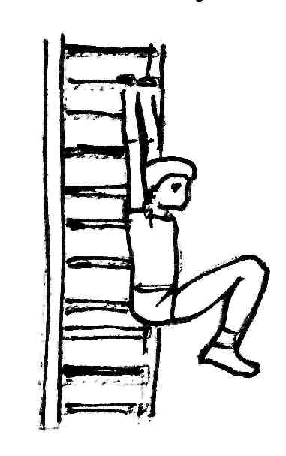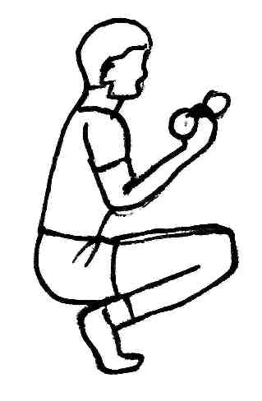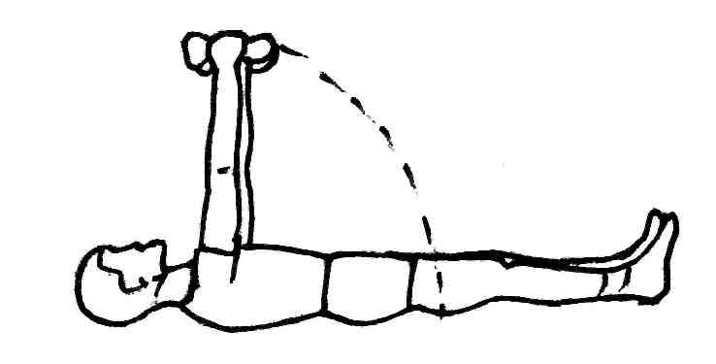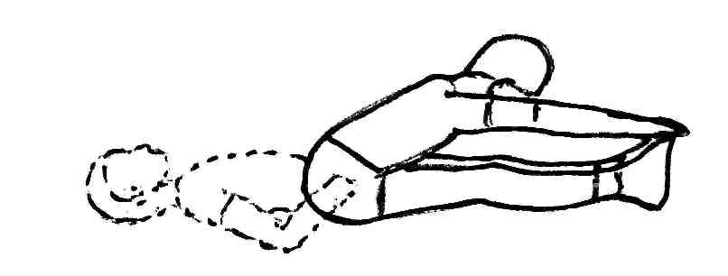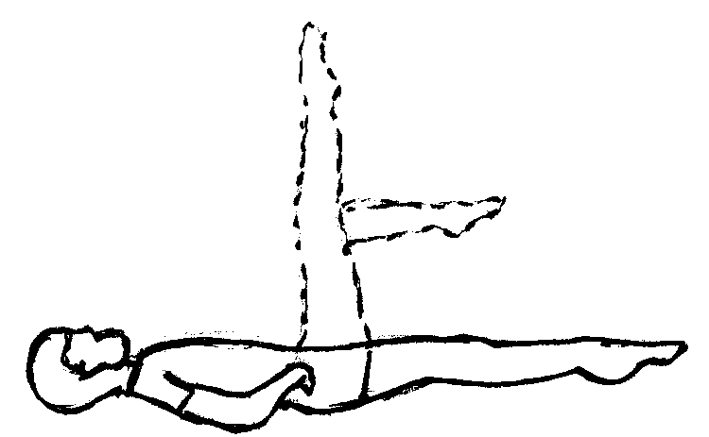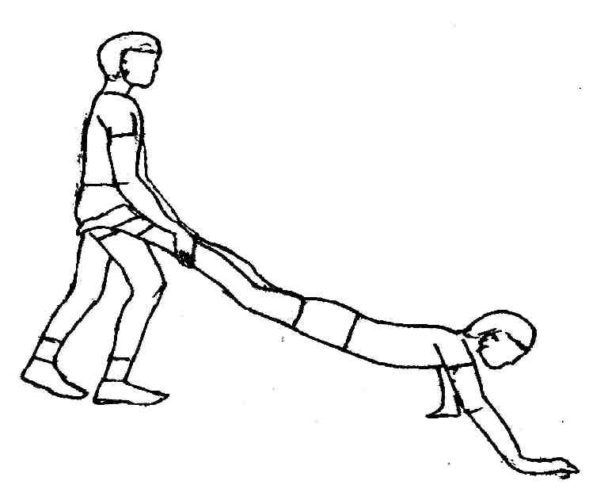
1 2 3 4 5 6

3. Комплекси вправ для розвитку швидкості

1 – біг на швидкість до 30 м.
2 – швидкий біг парами, групами на відстань до 30 м.
3 – біг 30-40 м за звуколідером.
4 – біг із різних вихідних положень:стоячи, сидячи, лежачи, із упору присів тощо.
5. – вправи на частоту рухів руками і ногами: ловля і передача м’яча, частота бігу на місці, естафетний біг тощо.
6 – «слаломний» біг, оббігаючи м’ячі на відстань 20 м.

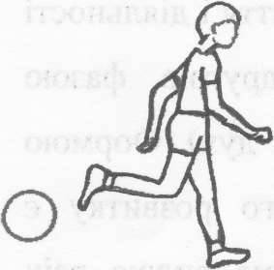
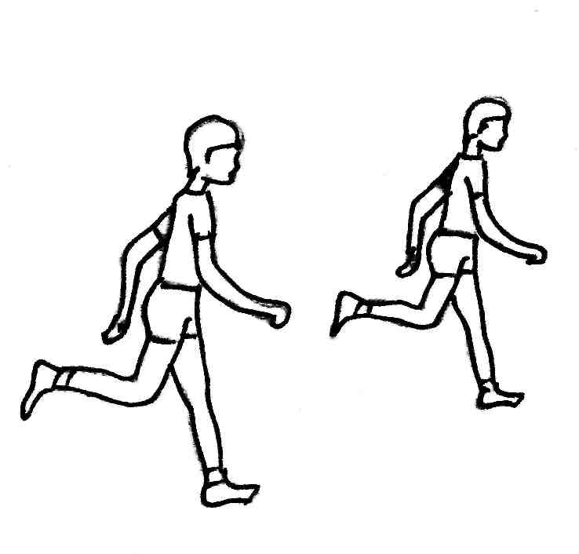

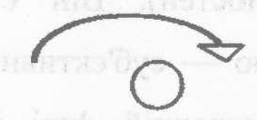
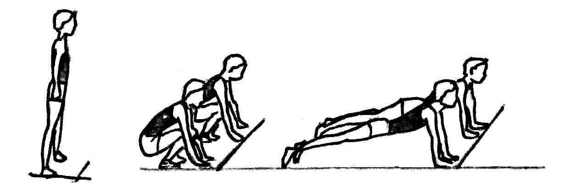
1 2 4 6

4. Комплекси вправ для розвитку швидкісно-силових якостей

- – стрибки зі скакалкою на двох ногах з рухом вперед і назад на швидкість.
2 – метання малого м’яча в ціль на відстані 15-20 м.
3 – кидки набивного м’яча вагою 1 кг з низу за головою.
4 – стрибки на гімнастичну лаву, через гімнастичну лаву інші перешкоди.
5 – подвійні, потрійні стрибки з місця в довжину.
6 – із півприсяду, руки назад, обруч лежить з боку, темпові стрибки в обруч і з обруча в різні напрямки.
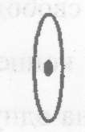
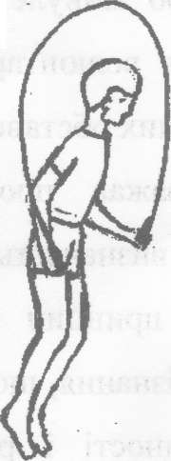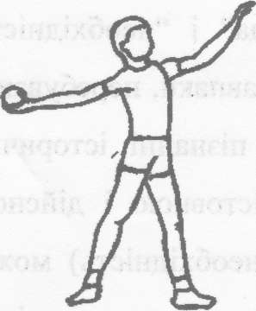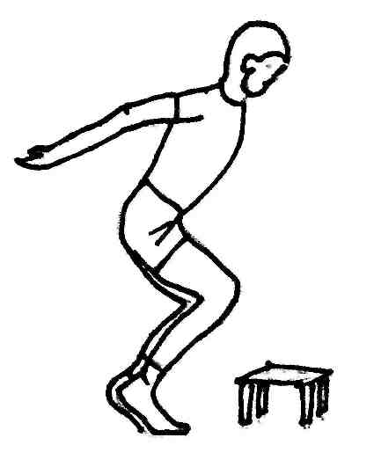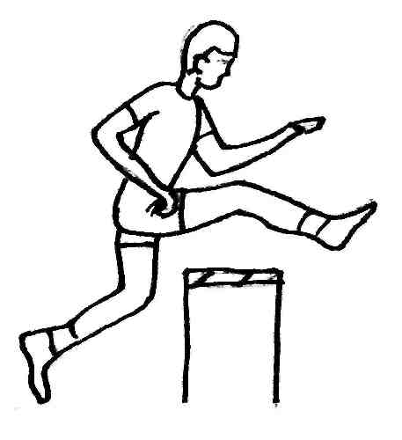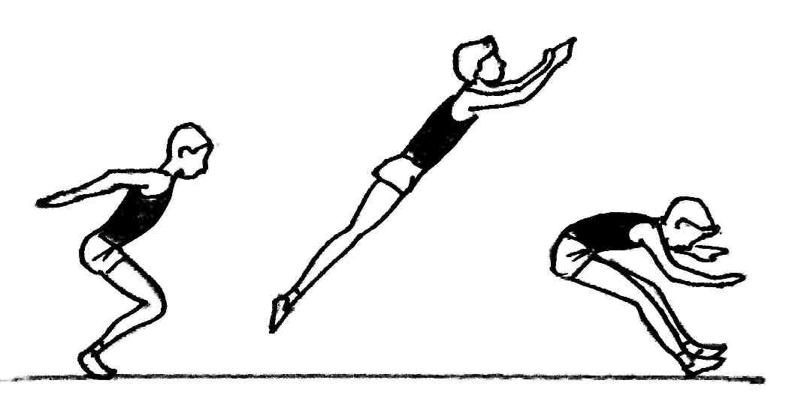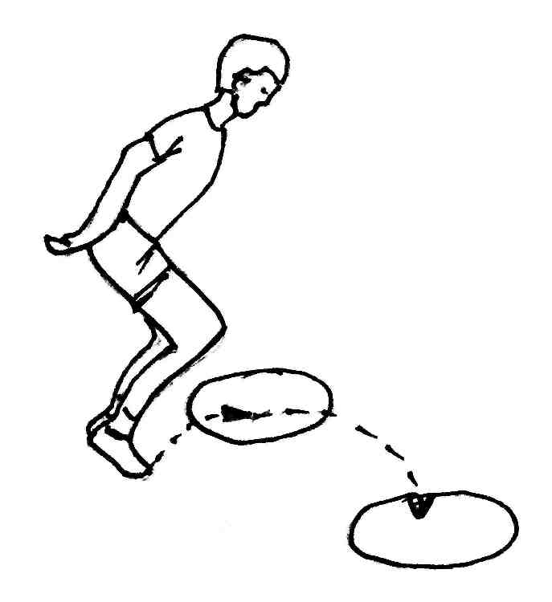
1 2 4 5 6

5. Комплекси вправ для розвитку спритності

1 – з правої руки на 16 рахунків послідовно піднімати руки на пояс, до плечей, вверх, два хлопка вверху, з наступним поверненням назад з двома хлопками об стегна.
2 – передача м’яча в парах в русі. Партнери стоять на відстані 3-4 метрів, перший – ноги нарізно, з малим м’ячем внизу,боком до другого, другий в кроці руки вперед, лицем до першого. Передача м’яча в русі одною рукою з низу і ловля двома.
3 – одночасне випускання та ловля двох тенісних м’ячів хватом зверху.
4 – стійка ноги нарізно, малий м’яч на зігнутій руці збоку, темпові перекидання м’яча однієї руки в іншу наперед себе.
5 – двоє коловим способом розкручують мотузку, двоє інших стрибають доки мотузка не торкнеться стрибаючого.
6 – передача м’яча любим способом. Ведучий намагається до нього доторкнутись. Зробив помилку – в коло.
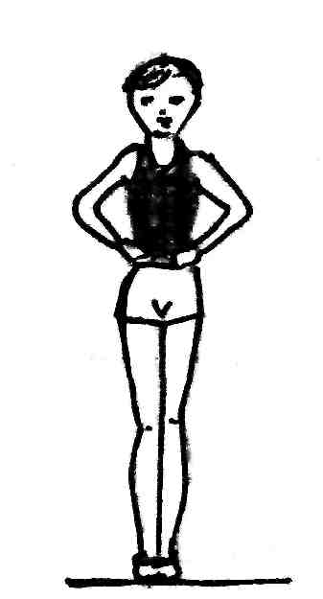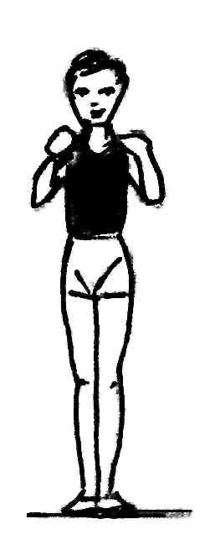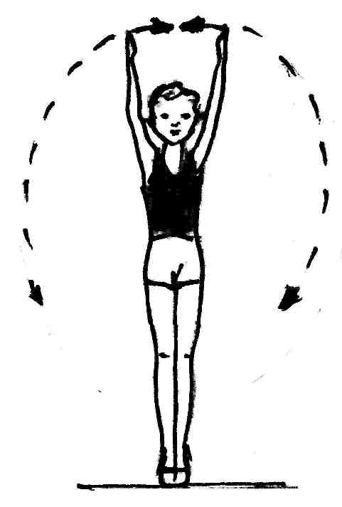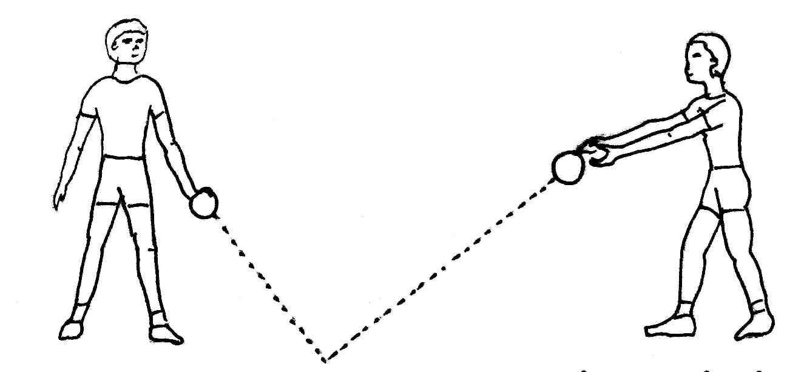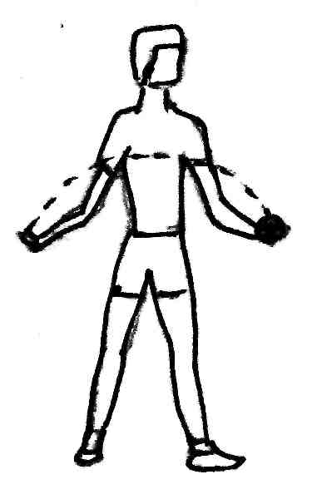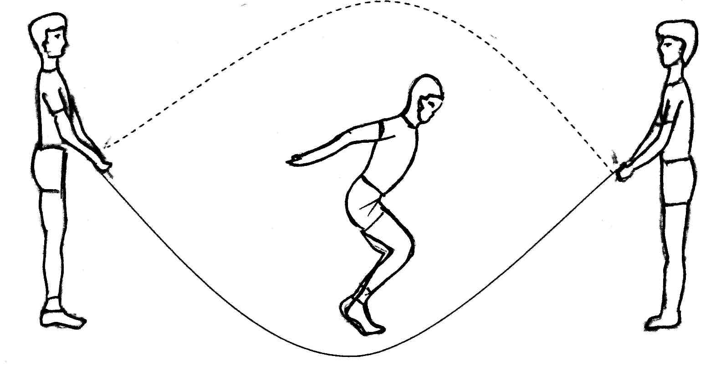
1 2 4 5
6. Комплекси вправ для розвитку гнучкості

1 – вправа в парах. Стоячи спиною один до одного, триматися за руки, які підняті вгору. Одночасно випади вперед з прогинанням у спині.
2 – лежачи на спині, гімнастична палка вгору. Зігнути і випрямити ноги, гімнастична палка за ногами, повернутися у вихідне положення. Продовжувати 2-3 хв.
3 – сидячи, руки за голову, набивний м’яч на підлозі за спиною. Переходити у положення лежачи і спиратися лопатками на м’яч, прогинатися у грудній частині хребта.
4 – стійка ноги нарізно, набивний м’яч вагою 1 кг вверху. Колові оберти тулуба праворуч та ліворуч.
5 – стійка ноги нарізно, руки на поясі. Пружні нахили тулуба до ніг серіями по 2-4 повтори до кожної ноги.
6 – 4-5 дитячих обруча, скрізь яких треба проходити ланцюжком
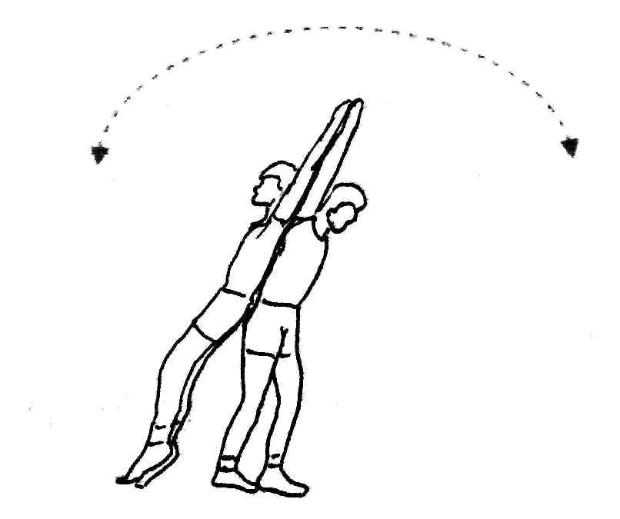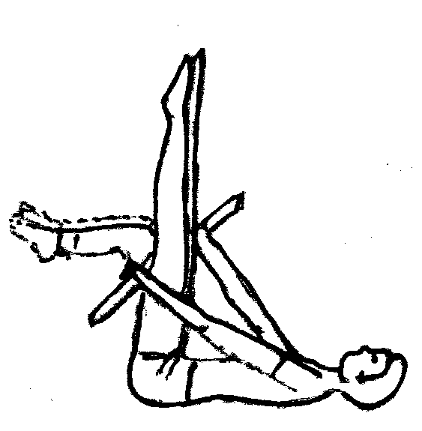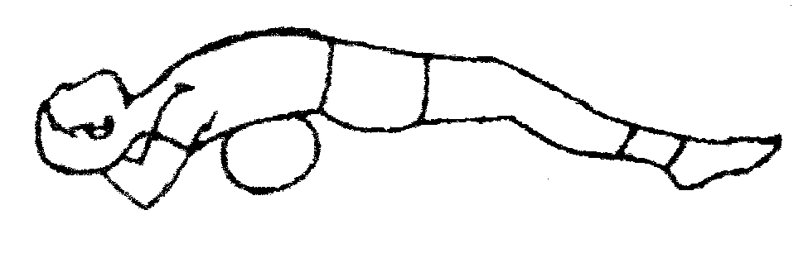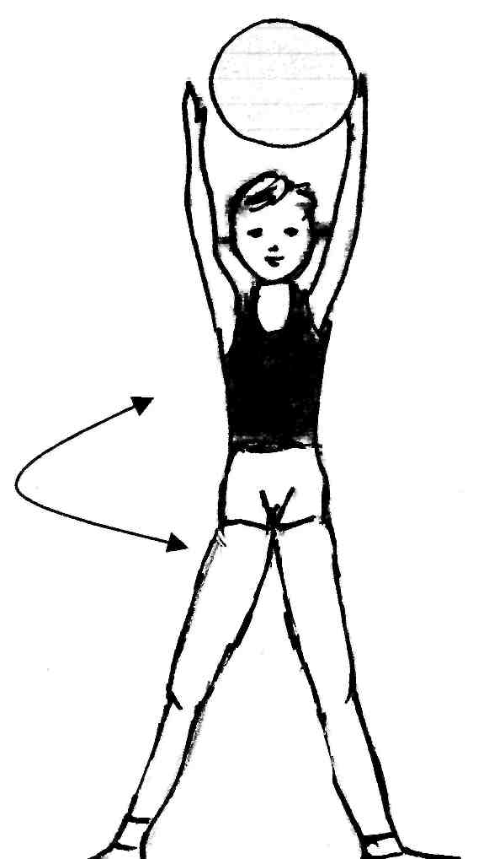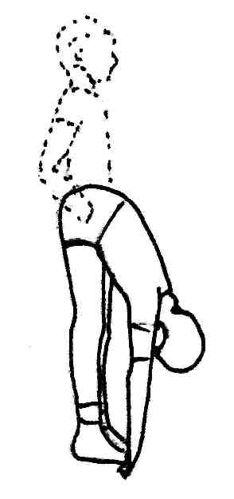
1 2 3 4 5
3.2. Орієнтовані КОМПЛЕКСИ ВПРАВ ДЛЯ РОЗВИТКУ
ФІЗИЧНИХ ЯКОСТЕЙ КОЛОВИМ МЕТОДОМ

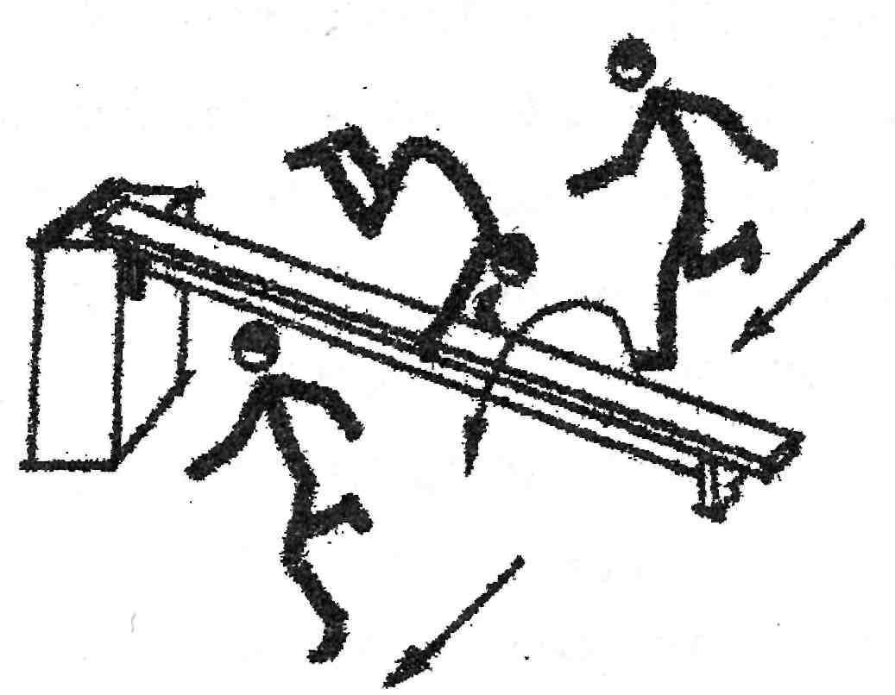
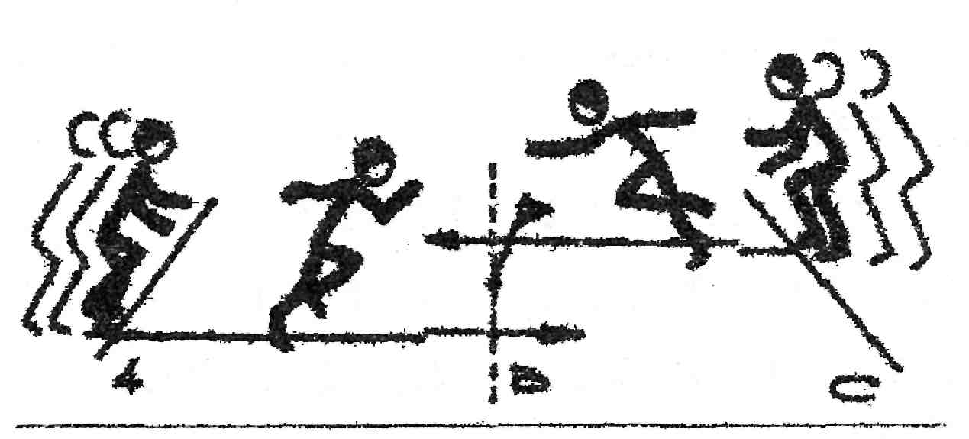

1. Переможці за номерами! 2. Перешкода для естафети.
Хто набере більше балів командою.

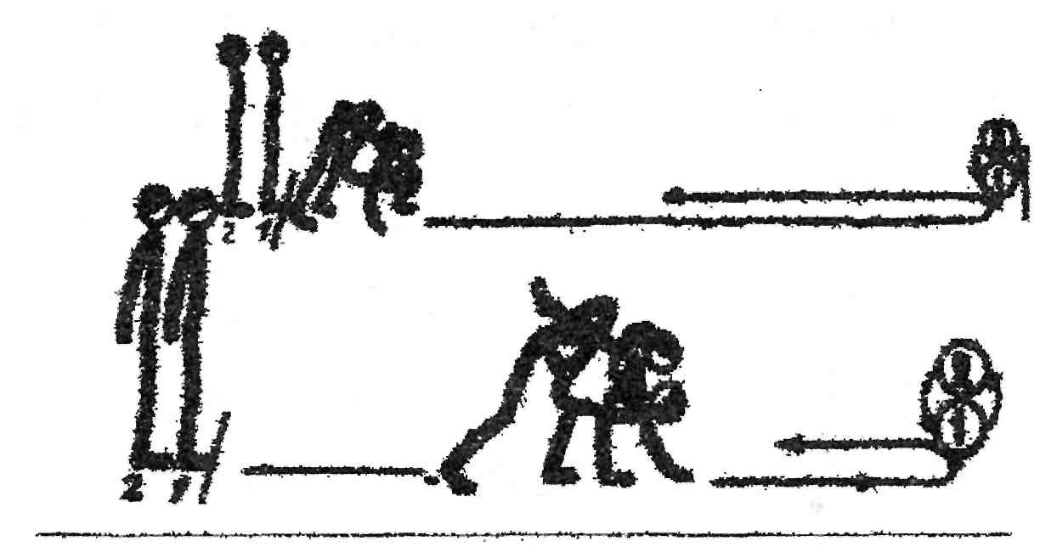
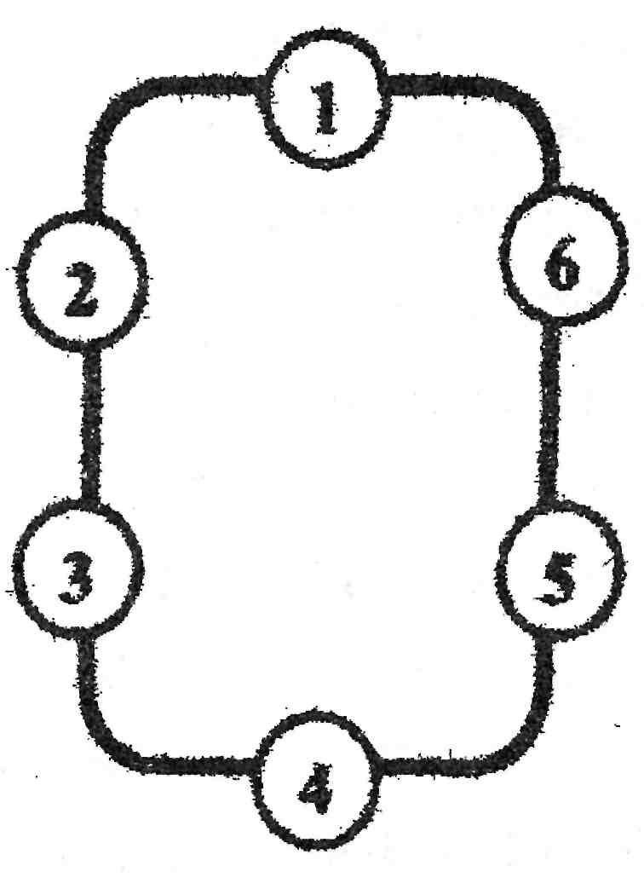
3. Вперед везуть перші номери, назад-другі?
Варіант естафети.

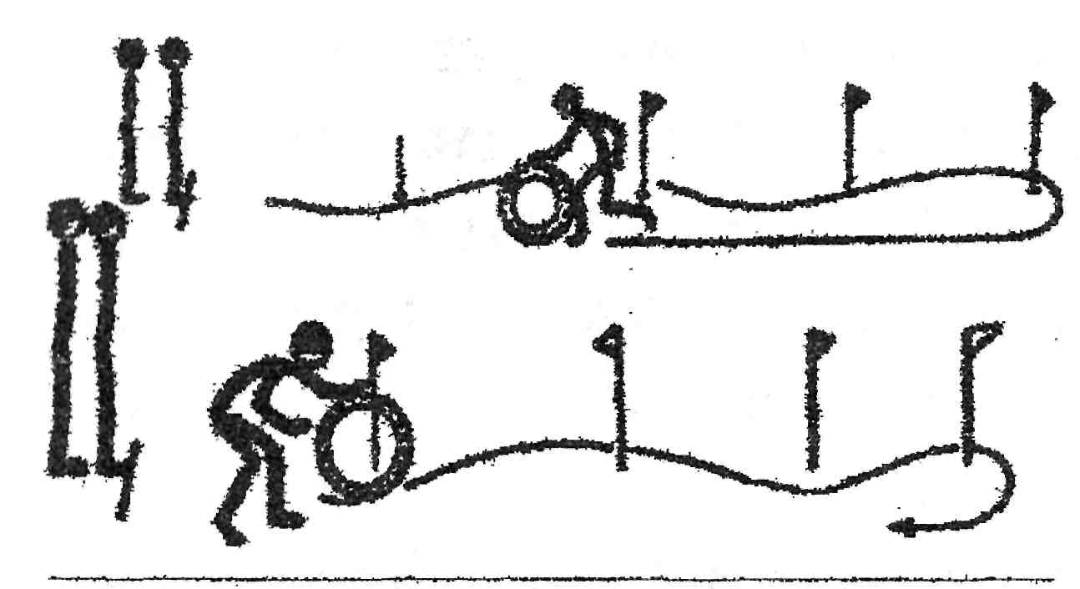

4. Повертатись прямим шляхом!
Не допускати передчасних стартів!
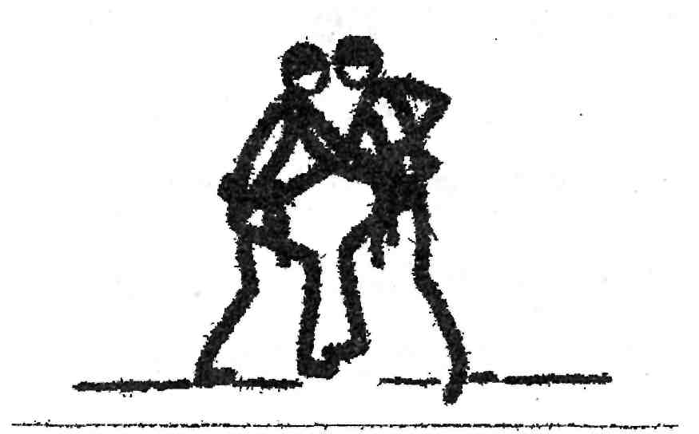
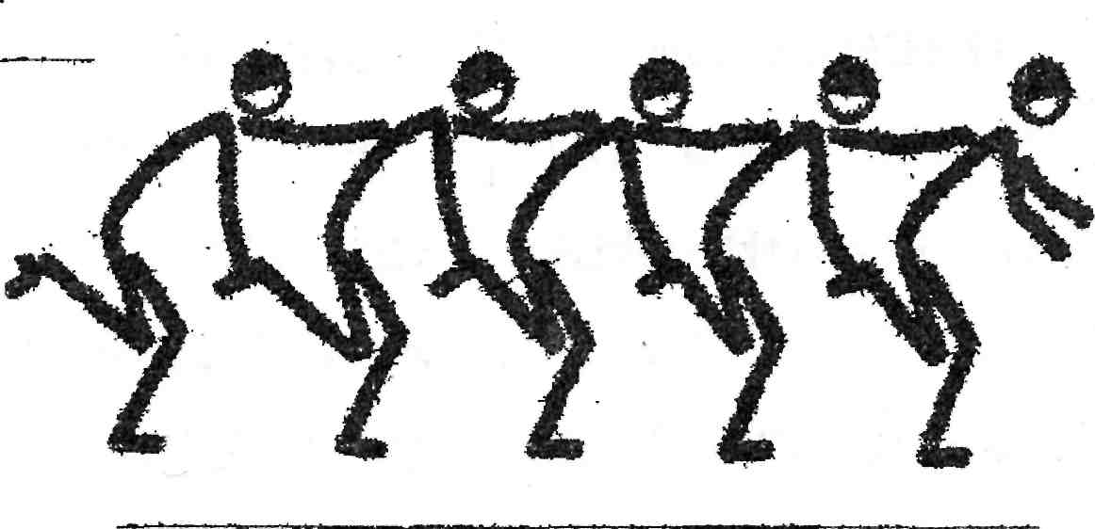

5. Рук не відривати, покласти суперника на підлогу. 6. Естафета. Назад можна
Підніжки заборонені. . стрибати на іншій нозі

Рис. 1. Приблизний комплекс вправ для розвитку
витривалості в першій чверті (8-й тиждень)

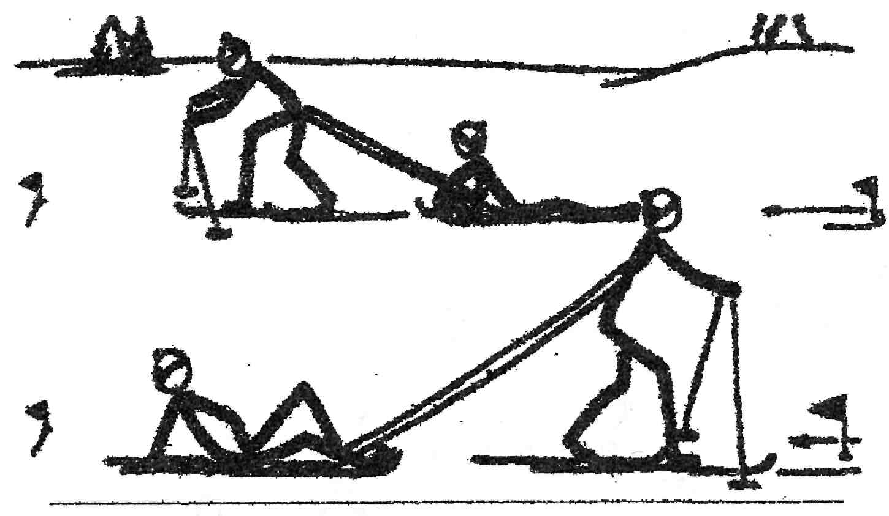
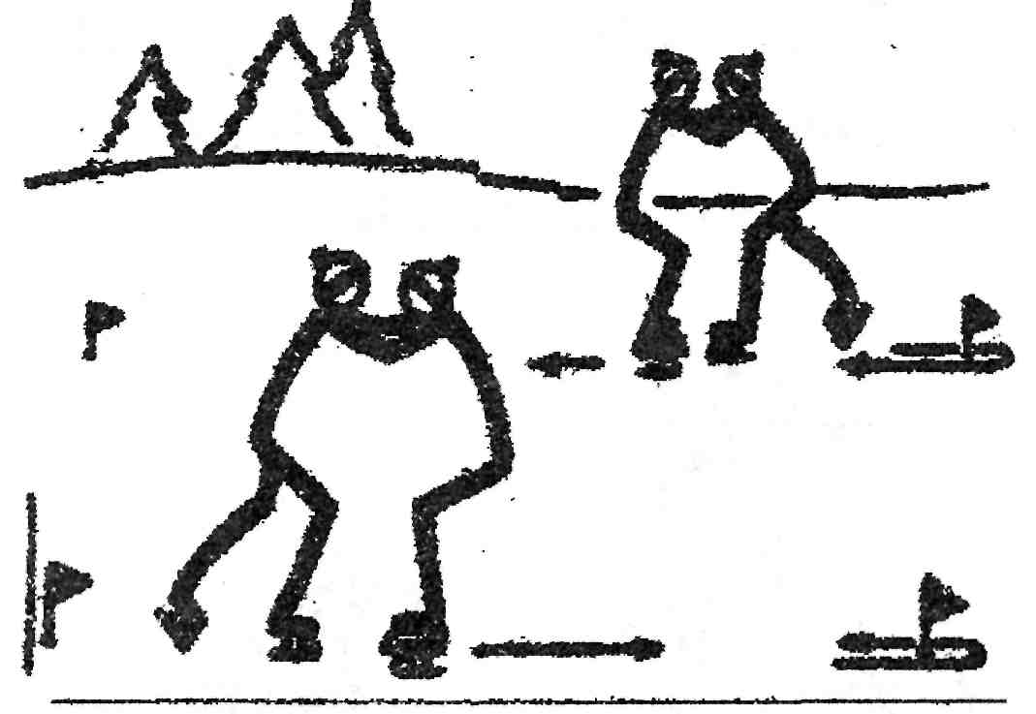

1.Варіант естафети. Друга пара на-старті.
2. Хто спиною вперед- ноги разом і сковзати
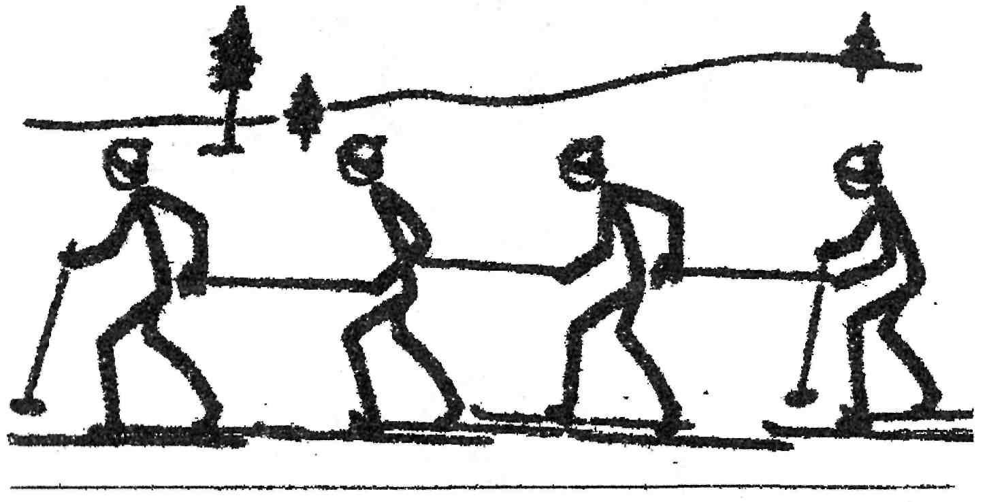

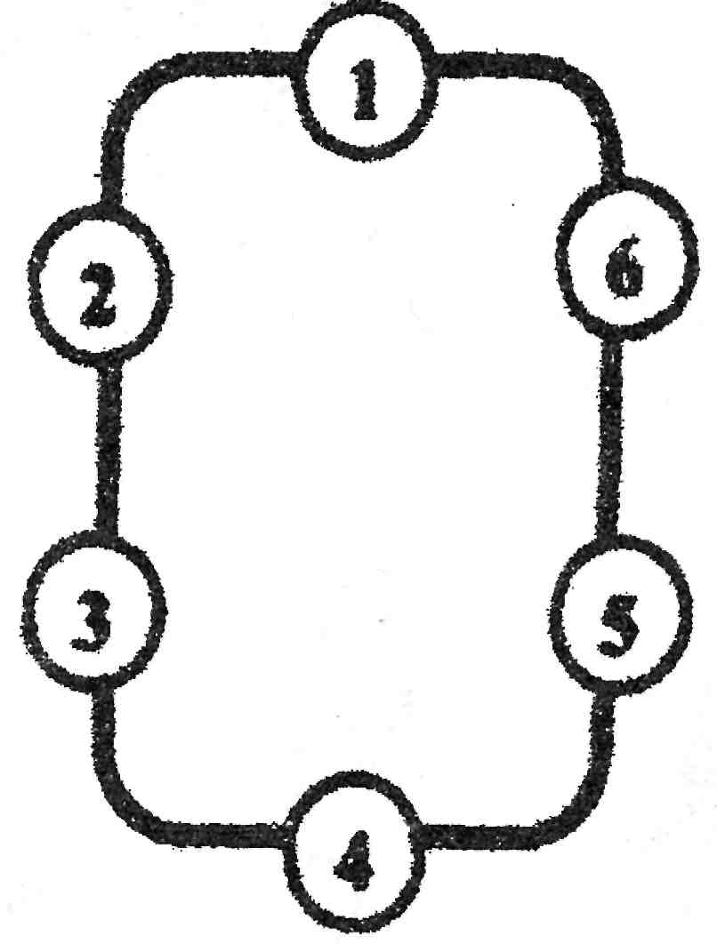

3. Розрив ланцюжка - команда вибуває!

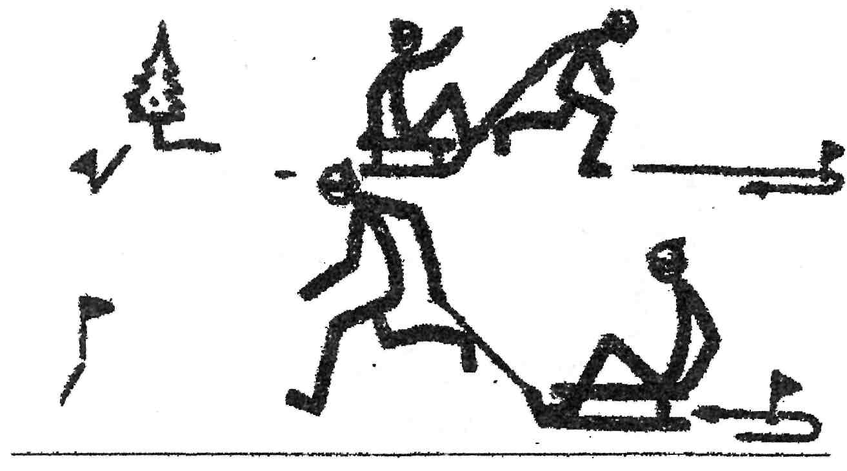

4. Розвернутись і помінятись ролями!

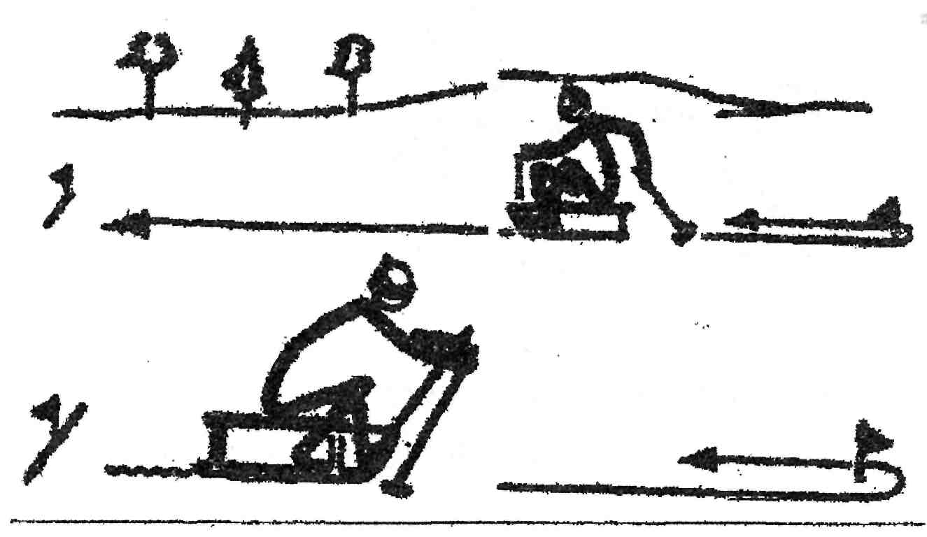
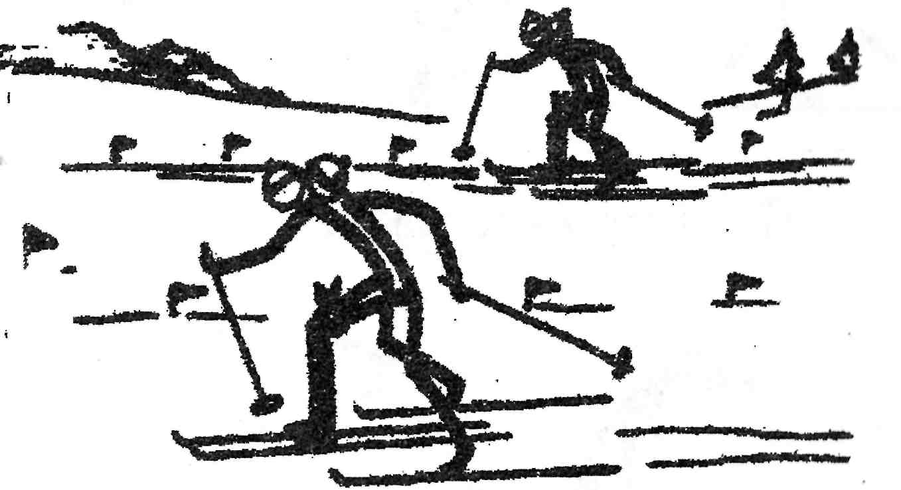

5. Варіант естафети. 6. Варіант естафети.

Рис. 2. Приблизний комплекс вправ для розвитку
сили в третій чверті (2-й тиждень)
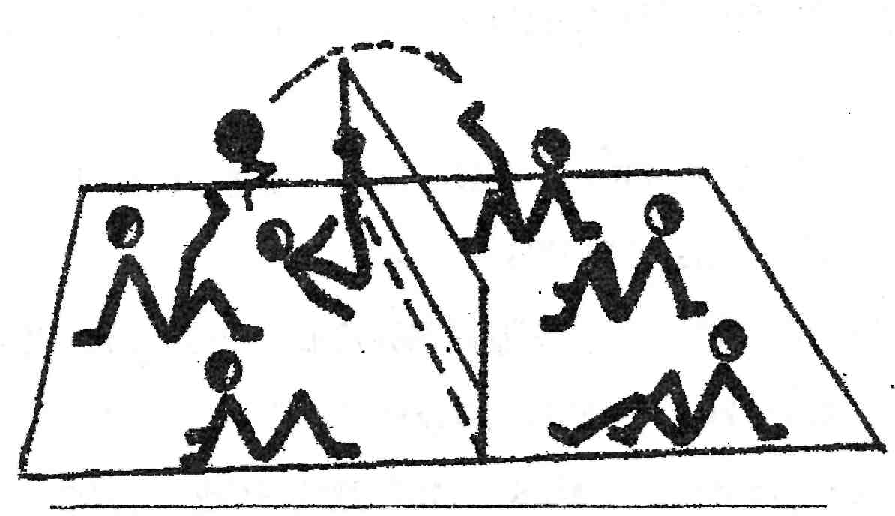
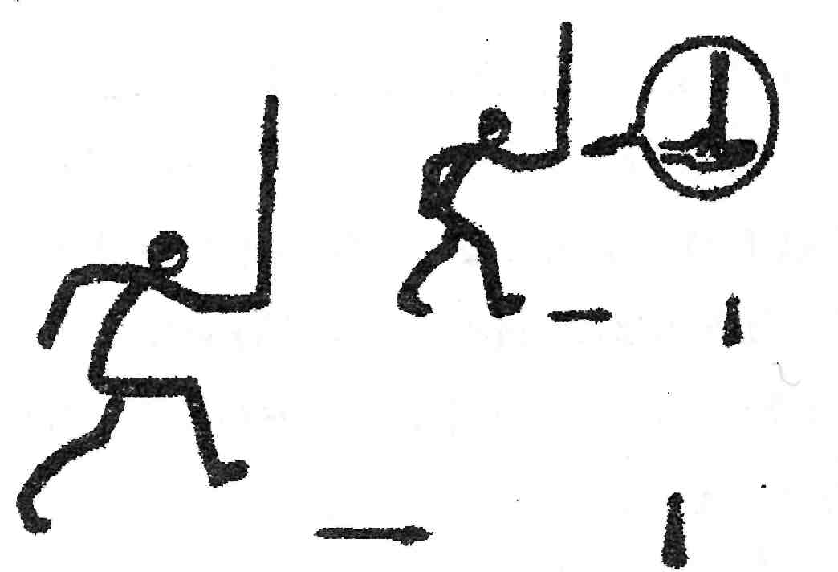

1. Подача з місця ногою, сидячи лицем до сітки.
2. Долоня відкрита. Суддям добре слідкувати.
Рахунок до 5.
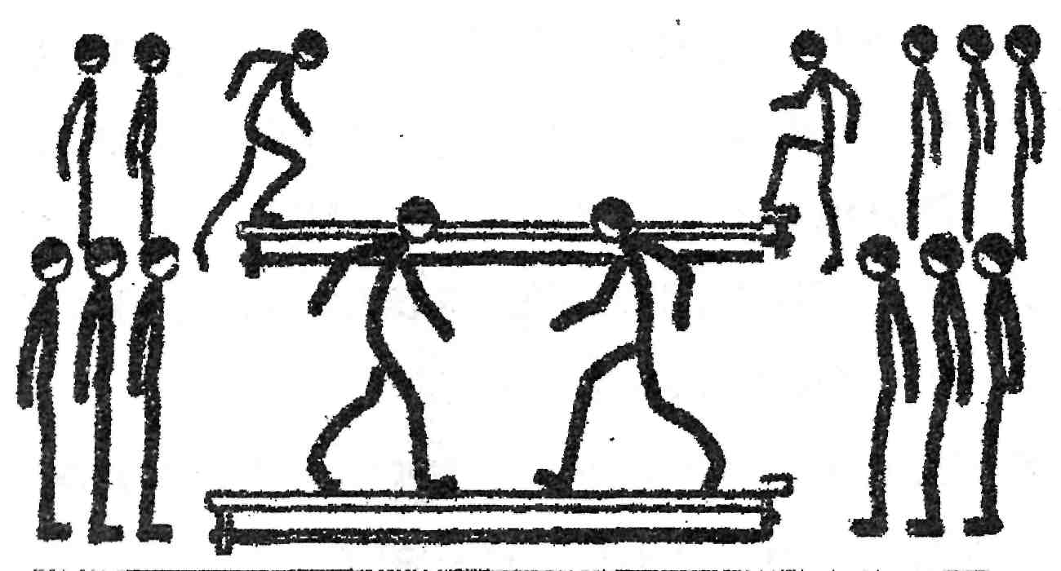
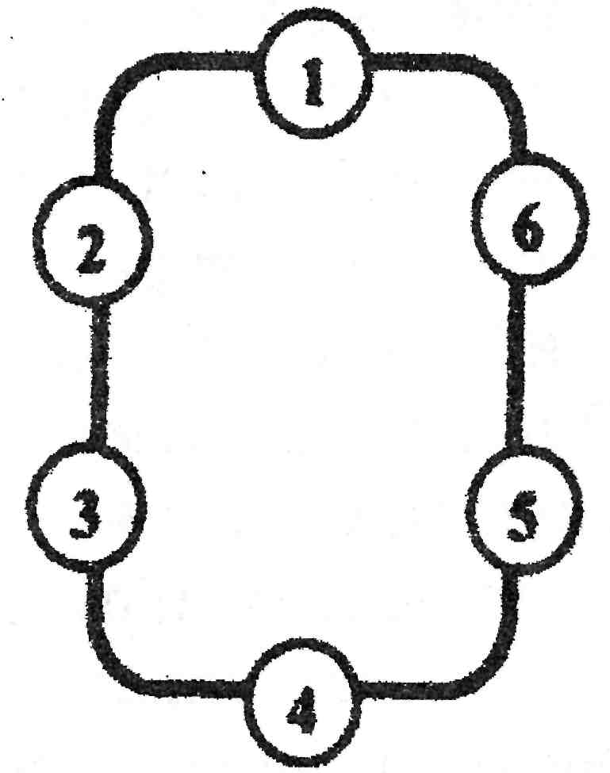

3. Оступився-повернись! Ускладнити: на колоді.
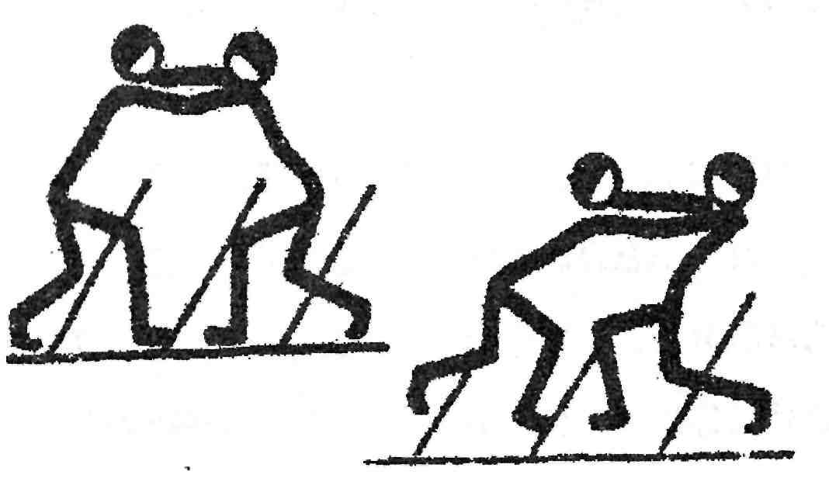

4. Ускладнити-збільшити відстань.
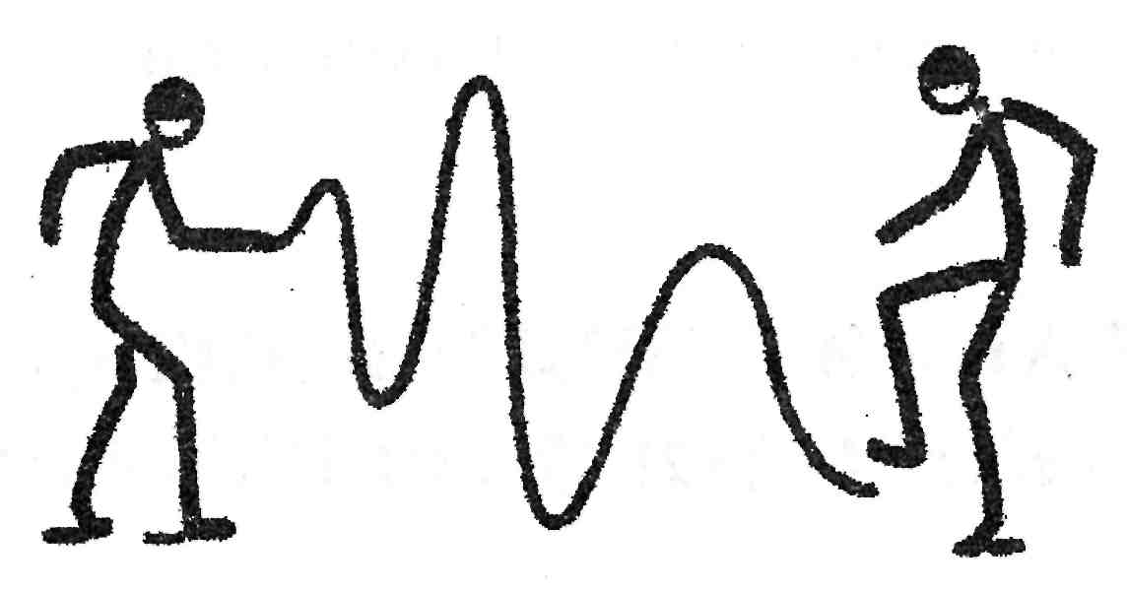
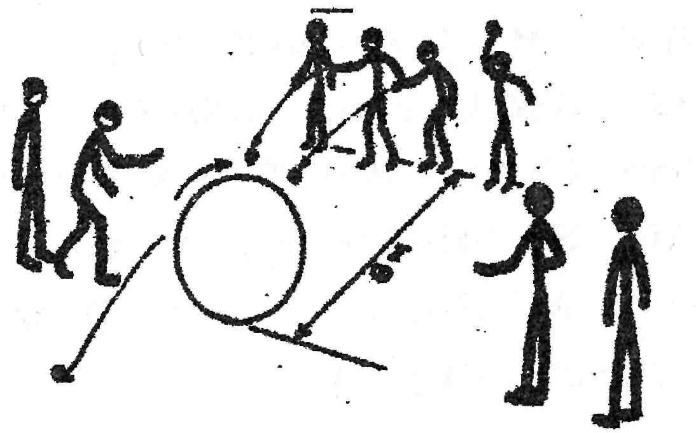
5. Хто наступив-бере мотузку! 6. Яка команда кине більше м’ячів через обруч, що котиться?

Рис. 3. Приблизний комплекс вправ для розвитку спритності
в першій чверті (10-й тиждень)
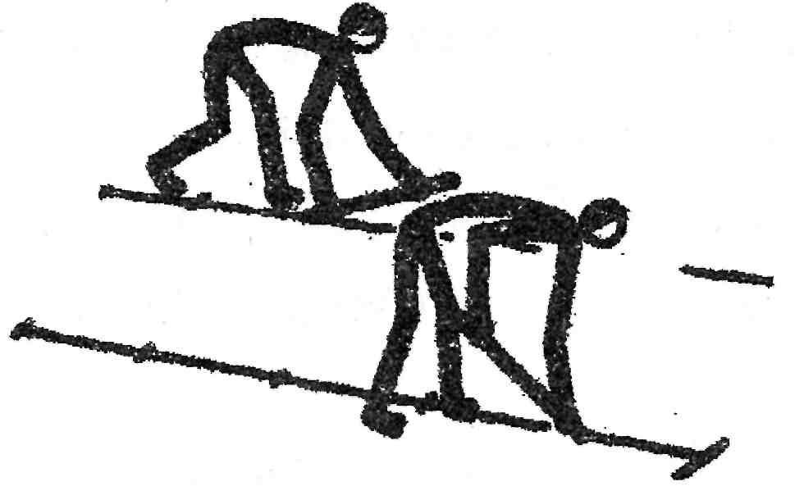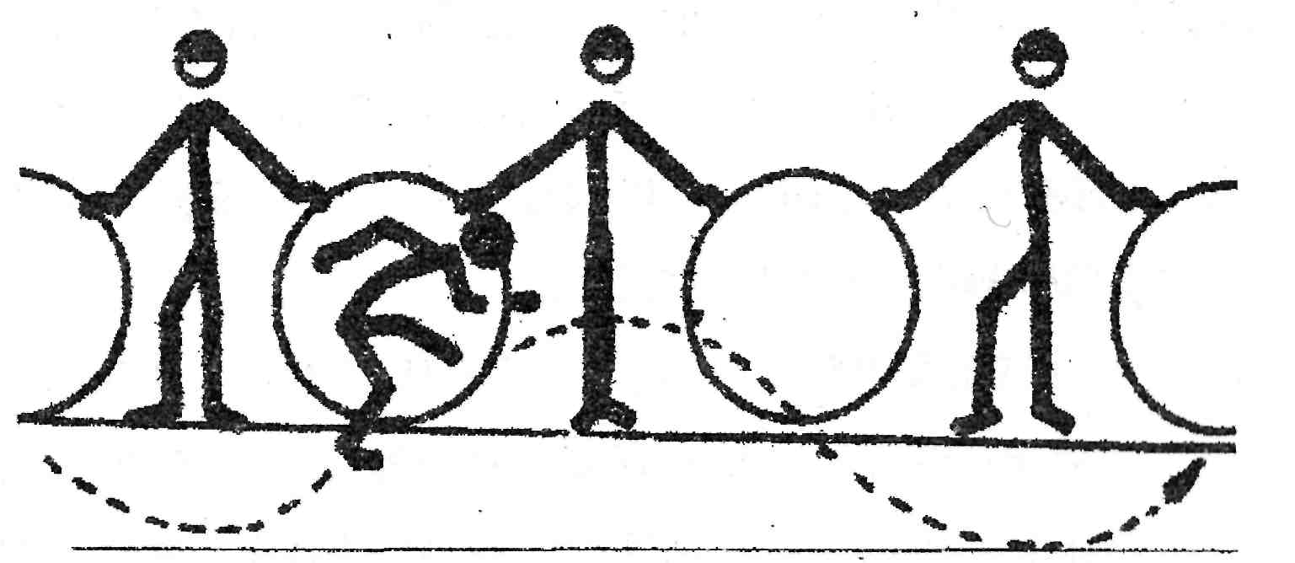

1. Один кінець весь час на землі!
2. Варіант: проходити обручі ланцюжком.

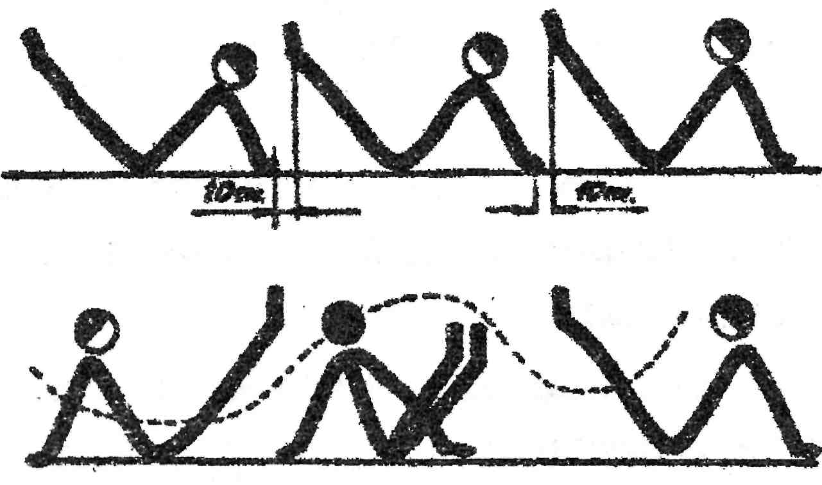
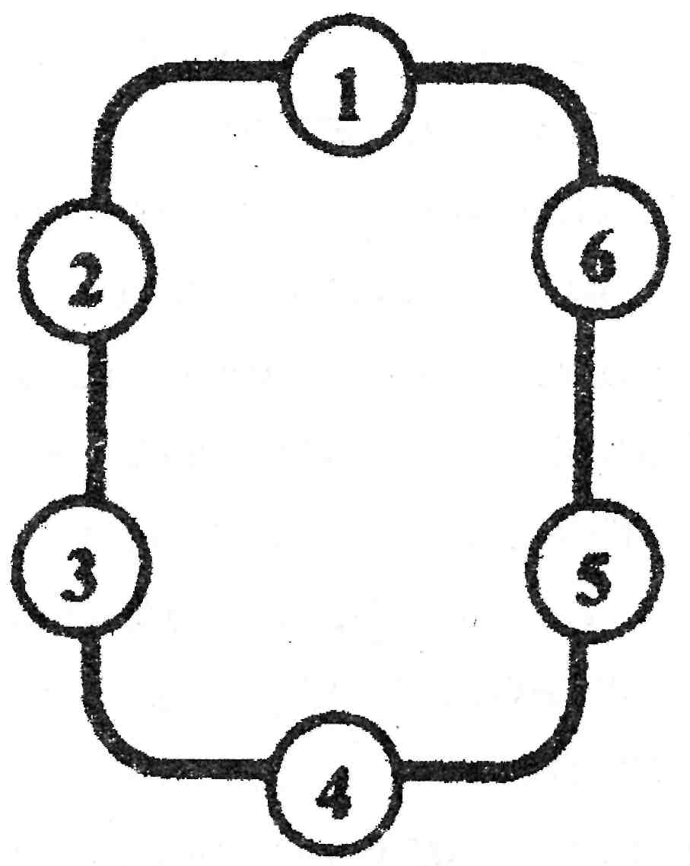

3. По сигналу; сід кутом, повороти.
Можливі варіанти.

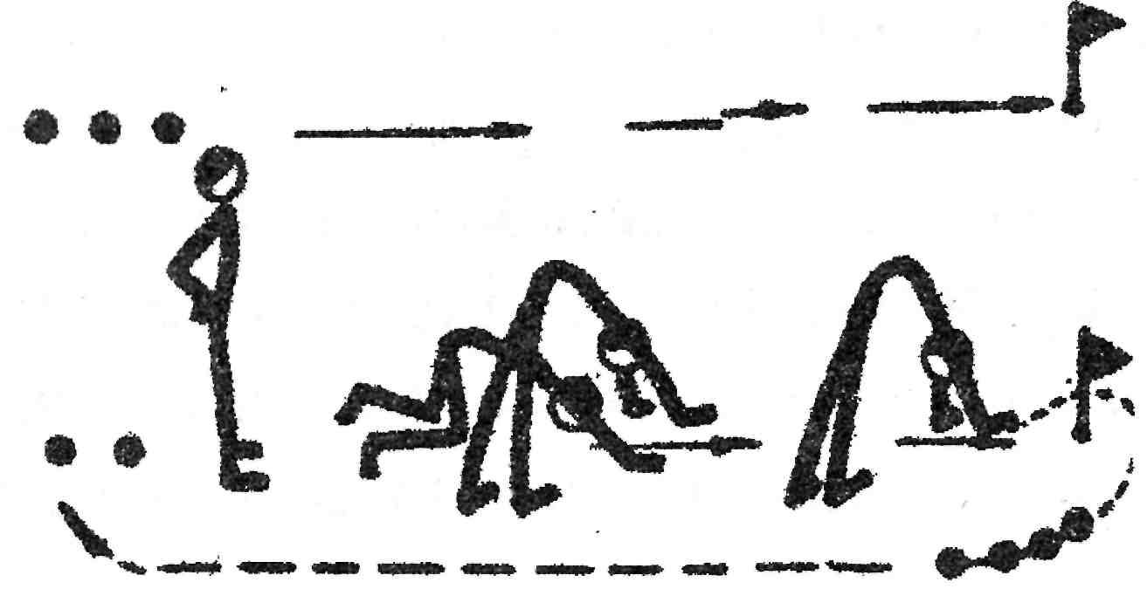

4. Проліз-сам ставай в упор зігнувшись!

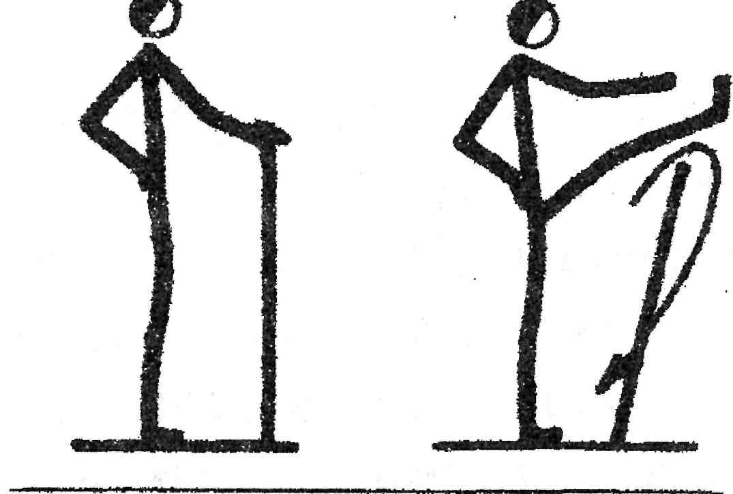
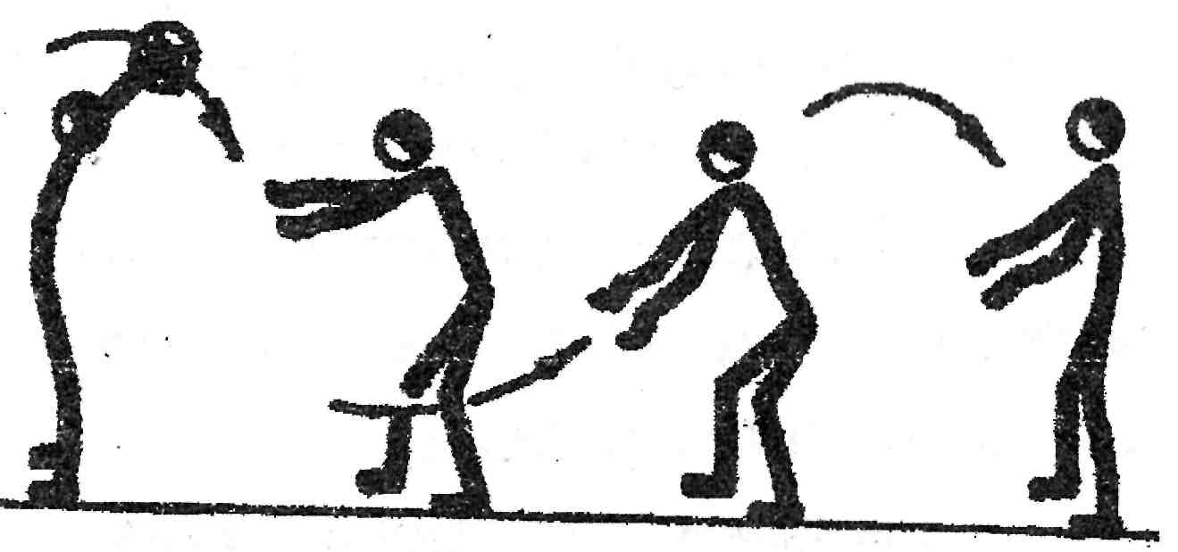

5. Махові рухи вправо, вліво. 6. Елемент естафети.

Рис. 4. Приблизний комплекс вправ для розвитку
гнучкості в першій чверті (12-й тиждень)
3.3. ОРІЄНТОВНІ РУХЛИВІ ІГРИ СПРЯМОВАНІ
НА РОЗВИТОК ФІЗИЧНИХ І ПСИХІЧНИХ ЯКОСТЕЙ

Гра «Виклик номерів». Мета гри: розвиток швидкості, спритності і уваги.
Гравці діляться на дві-три команди, стають в шеренги і розраховуються по порядку номерів. Відстань між шеренгами 2-3 м. У 8-10 м попереду від шеренг лежать набивні м’ячі. Вчитель називає який-небудь номер, наприклад вісім. Восьмі номери всіх команд біжать до набивних м’ячів, оббігають їх і повертаються на свої місця. Той, що прибіг першим приносить своїй команді очко. Потім викликається інший номер, і так до тих пір, поки всі гравці не будуть викликані. Виграє команда, що набрала більше очок.
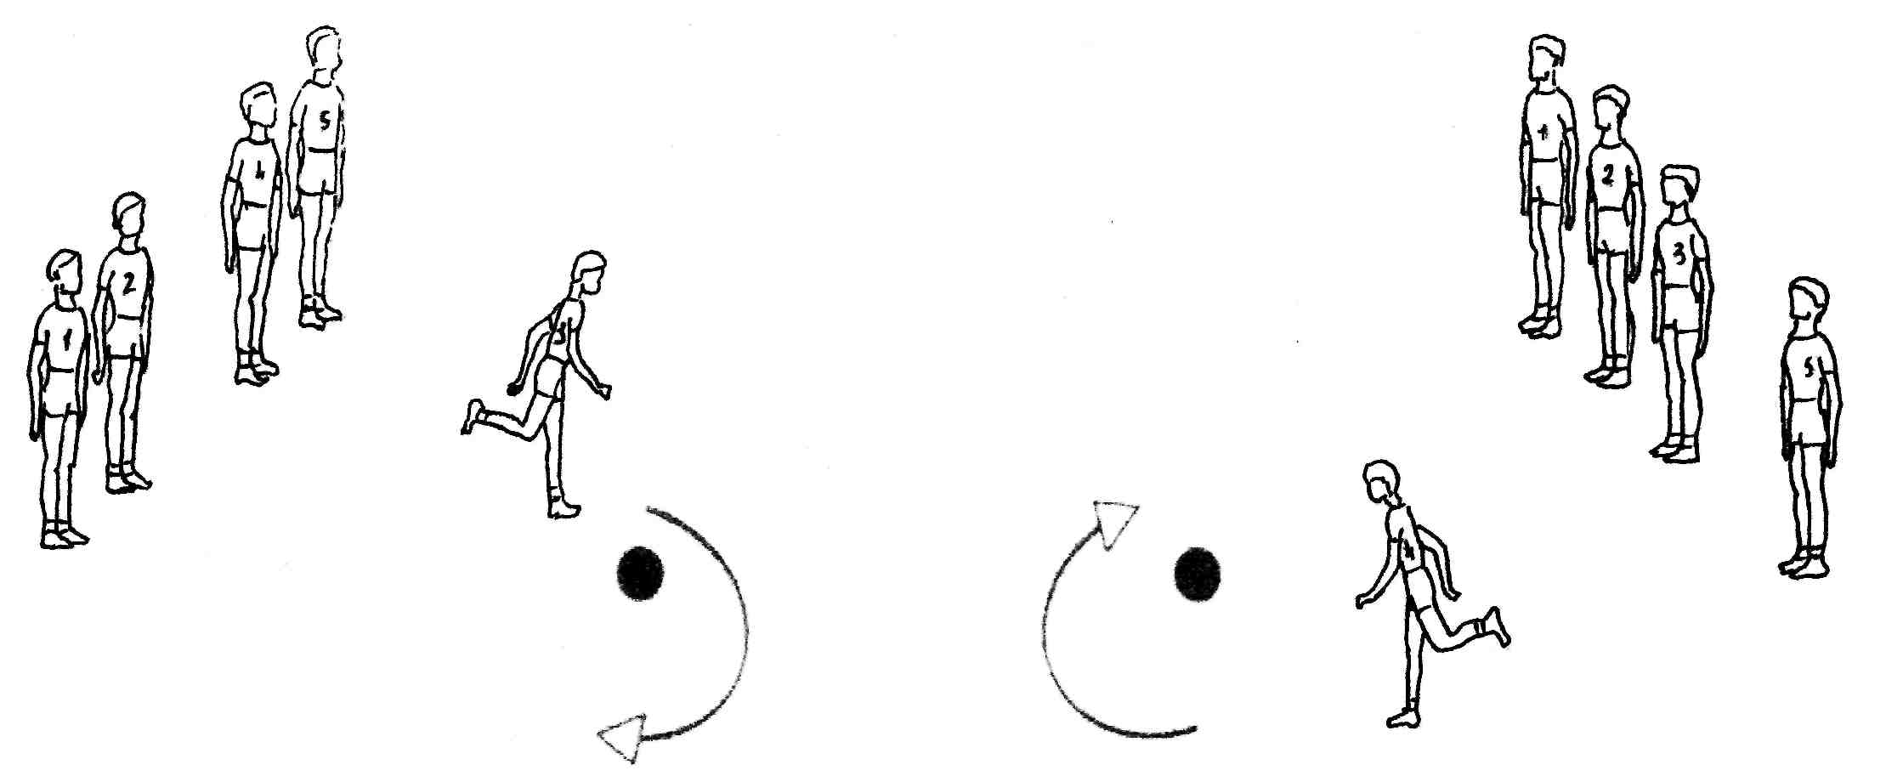
Гра «Туристи». Мета: розвиток силової витривалості, стрибучості, гнучкості та логічного мислення.
Естафета проводяться з бігом, на шляху розставляються різні перешкоди, які повинні бути подолані учасниками: лавка по якій треба повзти підтягаючись двома руками; умовно позначений «рів» шириною 60-70 см, через який треба перестрибнути; ряд «купини», по якій треба перейти «болото», – розташовані півкроки вліво, півкрок управо; мотузочок або планка, через яку треба перестрибнути або під яку треба підлізти; кінцева станція гімнастична стінка – «скеля», по якій треба підійматися на «вершину».
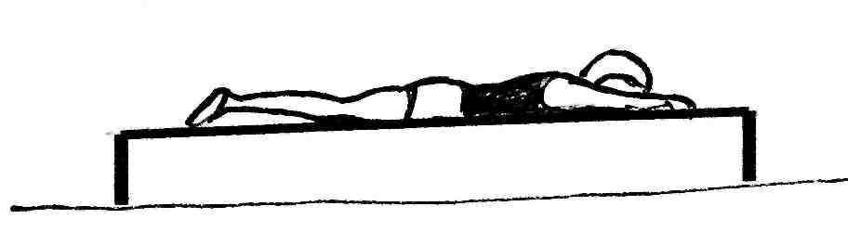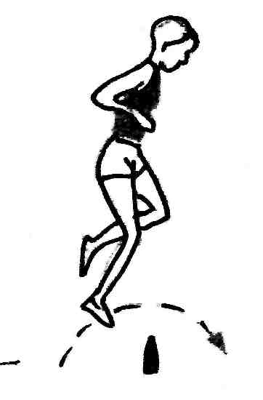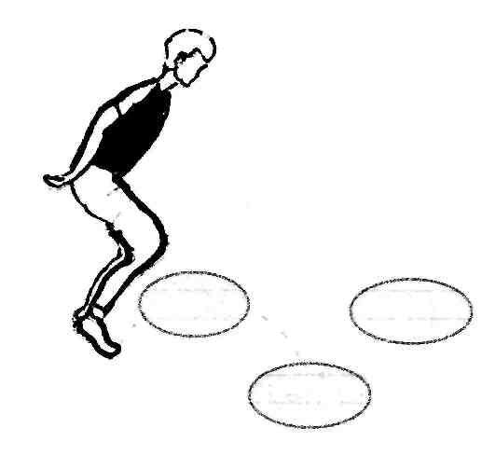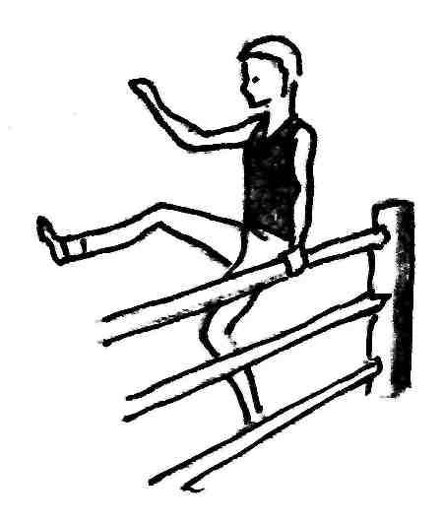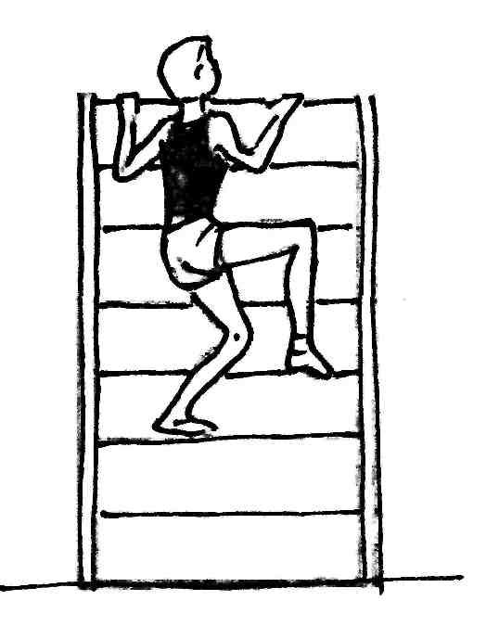
Гра «Слухай сигнал, дивись сигнал». Мета розвиток швидкісно-силових якостей та слухової і зорової пам’яті.
Діти йдуть по колу один за одним, учитель знаходиться в центрі зали, (площадки) він подає зарання обумовлені сигнали – зорові (прапорець) чи слухові (свисток, хлопок в ладоні та ін.). Наприклад, якщо вчитель підняв зелений прапорець, учні біжать, якщо голубий – рухаються в присіді, якщо червоний зупиняються. Свисток один раз – стрибають на одній нозі, два – на двох, хлопок у долоні – продовжують йти спиною вперед, два хлопка розвертаються по напрямку руху. Для виконання учнями інших різних вправ – руками, ногами, тулубом, різні підскоки і присідання слухові и зорові сигнали, зарання обумовлюються і оголошуються.
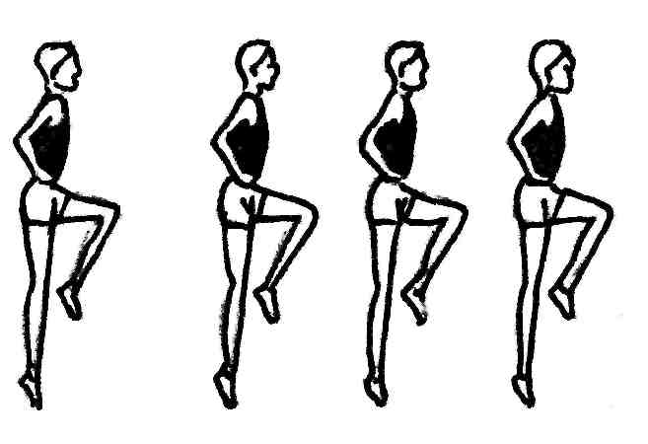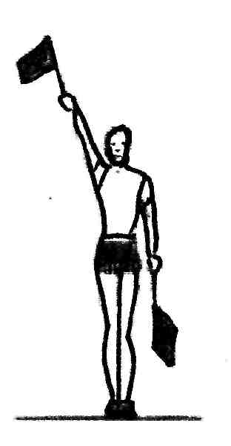

Гра «Команди швидконогих». Мета: розвиток спритності та сприйняття (спостереження).
Всі гравці діляться на дві-три команди. Команди розташовуються з одного боку ігрового майданчика, стають в шеренги, позначається загальна стартова лінія, від якої стартують по одному гравцеві. У 12-16 кроках від стартової лінії на проти кожної шеренги позначене коло, а в нім – дерев’яна палиця.
По сигналу вчителя гравці біжать до кола і стукають палицями три рази по підлозі (землі), кладуть їх в кружки і повертаються назад. Той, хто прибіг першим приносить своїй команді одне очко, той, що прибіг другим – два очки. Після перших гравців біжать другі і так далі Виграє команда, що набрала меншу кількість очок.
Варіант: гравці біжать до кружків і назад не по прямій лінії, а оббігаючи розташовані на шляху перешкоди.
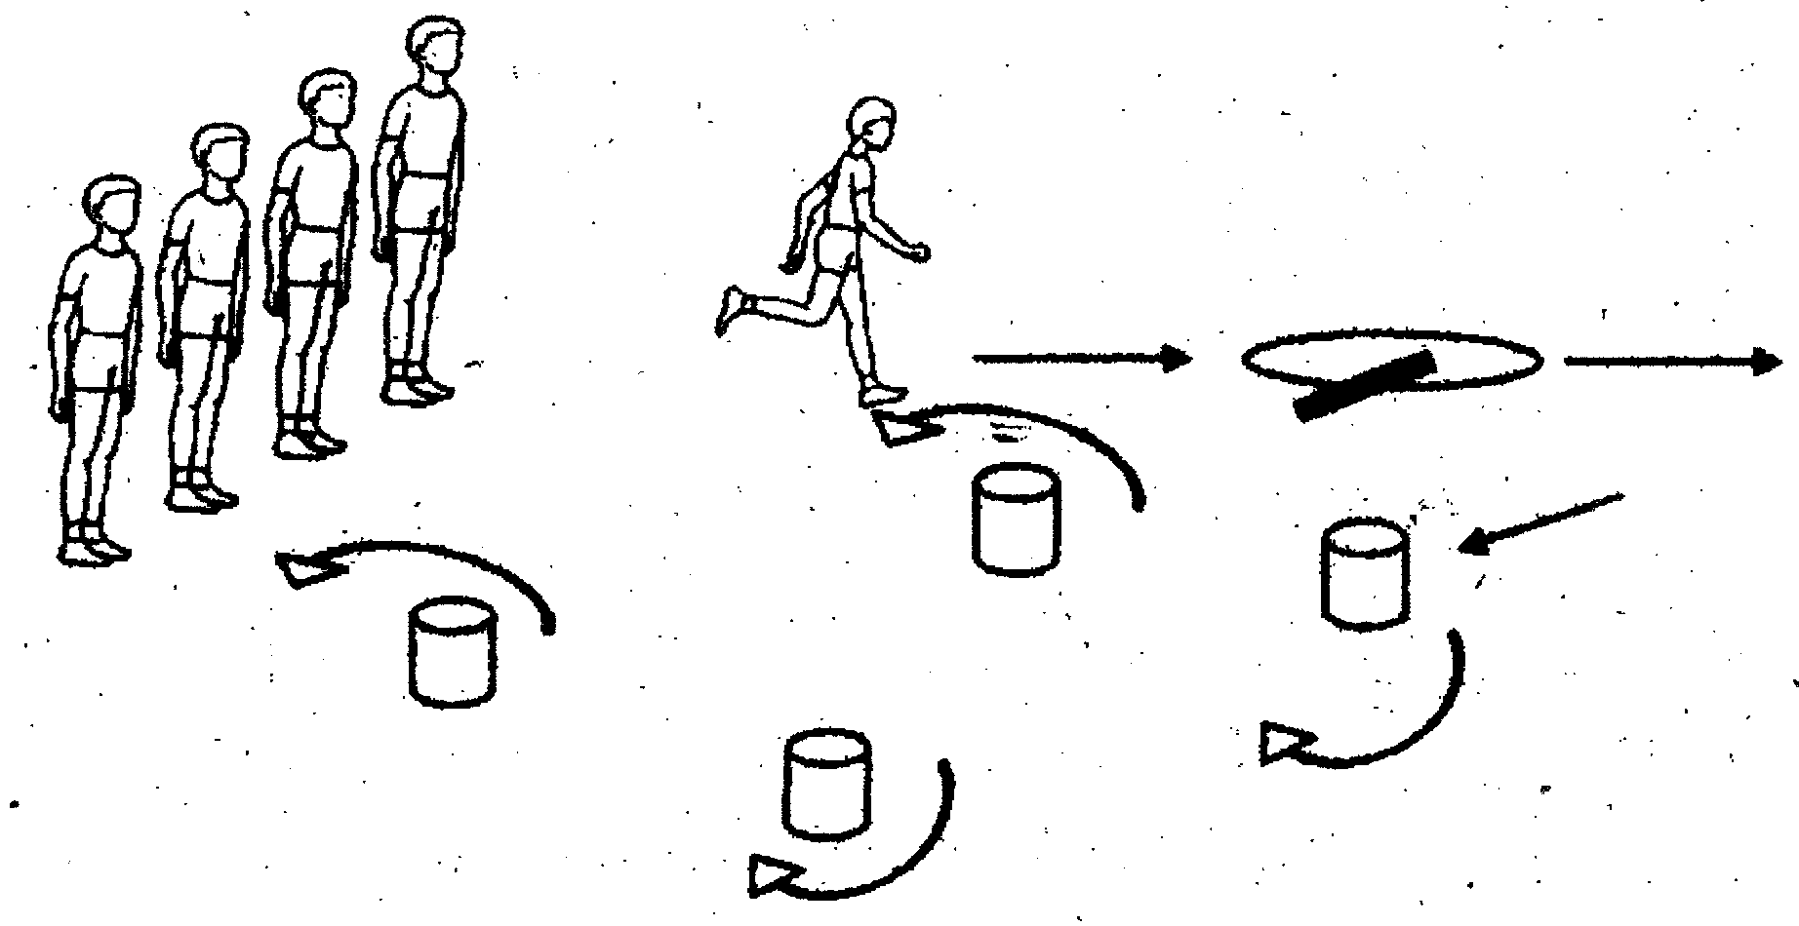
Гра «Коники». Мета: розвиток швидкості, спритності та творчої уяви.
На відстані 2 м від стіни і 1 м один від одного позначено «стойла». Їх повинно бути на 2-3 менше, ніж число тих, що грають. Всі стоять по кругу правим (лівим) боком до центру, вдаючи із себе конячок. По команді «Крок коня!» «конячки» йдуть, високо піднімаючи коліна, дістаючи ними долоні рук, зігнутих в ліктях перед собою. Команда: «Поворот!» – і конячки повертаються довкруги і продовжують рух в протилежному напрямі. Команда: «Риссю!» – конячки біжать. «Крок коня!» – знову йдуть. Так повторюється 2-3 рази. По команді «В стойла !» всі біжать, прагнучи зайняти позначене місце «стойла». Ті хто залишилися без стойла програють. Учасники гри знову стають по кругу, цього разу іншим боком до центру.
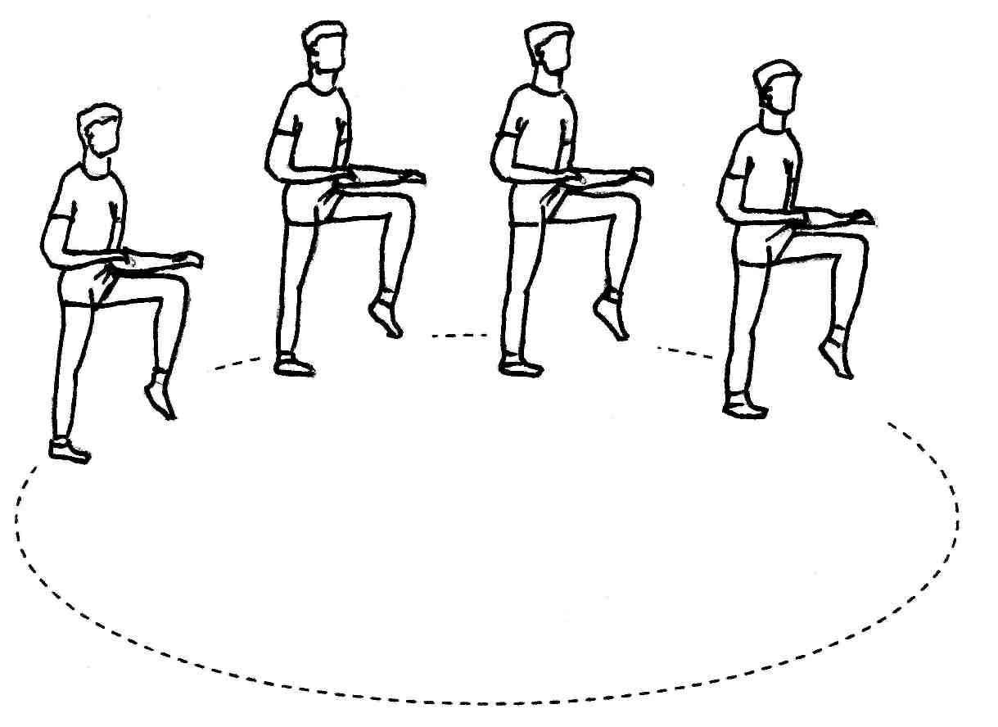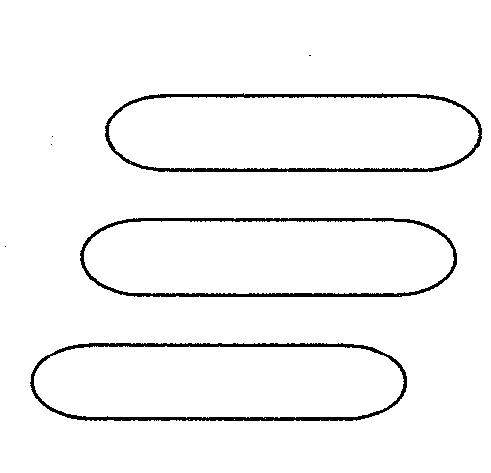

3.4. ОРІЄНТОВАНІ ВПРАВИ ІЗ АЕРОБІКИ
Розминка
1. Крок на місці. На 4 кроки руки через сторони вверх, вдих, наступні 4 кроки руки вниз – видих, повторити 4 рази.
2. Приставний крок вправо і вліво, хлопок у ладоні перед собою.
- Нахили голови з затримкою вправо, вліво, вперед, назад, повторити 6 разів
- Кругові рухи плечима вперед і назад по 6 разів в кожний бік.

Комплекс вправ на гімнастичній лаві в стилі степ-аеробіки
- Стоячи лицем до лави, правою ногою торкнутися носком лави, руки на поясі, опустити ногу, теж лівою, повторити 8 разів.
- Крок на лаву з правої, приставити ліву. Крок на підлогу з правої, приставити ліву. Руки працюють як при ходьбі. Повторити 4 рази з одної ноги і 4 рази з другої.
- Крок правою на лаву, руки зігнуті до плечей. Лівою маховим рухом розігнути вперед, руки вгору. Крок лівою назад на підлогу, руки зігнути до плечей. Приставити праву до лівої, руки вниз. Теж саме з другої ноги. Повторити 8 раз.
- Крок правою на лаву з поворотом на право, шаг лівою за лаву, з поворотом лицем до лави, опустити праву на підлогу і приставити ліву. Теж з лівої, повторити 4 рази.

Бігові та стрибкові вправи
- Біг на місці, згинаючи ноги назад, з різними рухами рук: руки до пліч, розкрити в сторони, вверх, вперед.
- Підскоки ноги нарізно, ноги навхрест (права, ліва вперед), руки в сторони-вниз – одна вперед, друга за спину.
- Підскоки на двох ногах поступово присідаючи і встаючи, коліна вправо, вліво.
- Підскоки з махом ноги в сторону (згинаючи-розгинаючи).
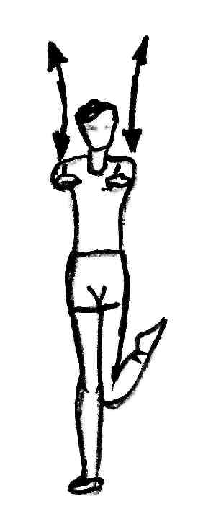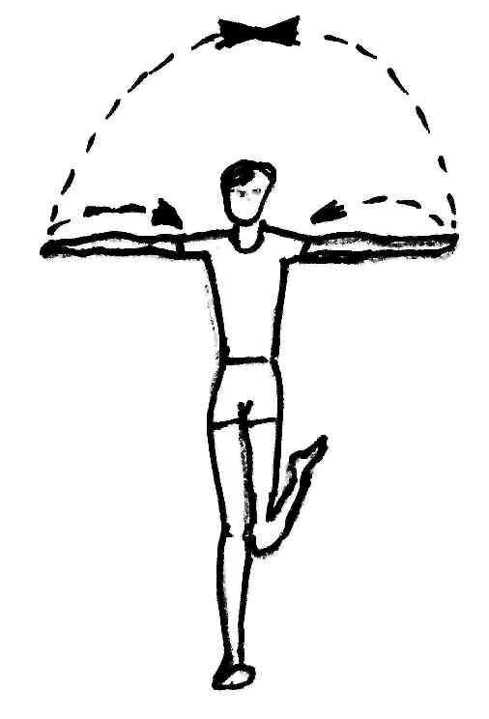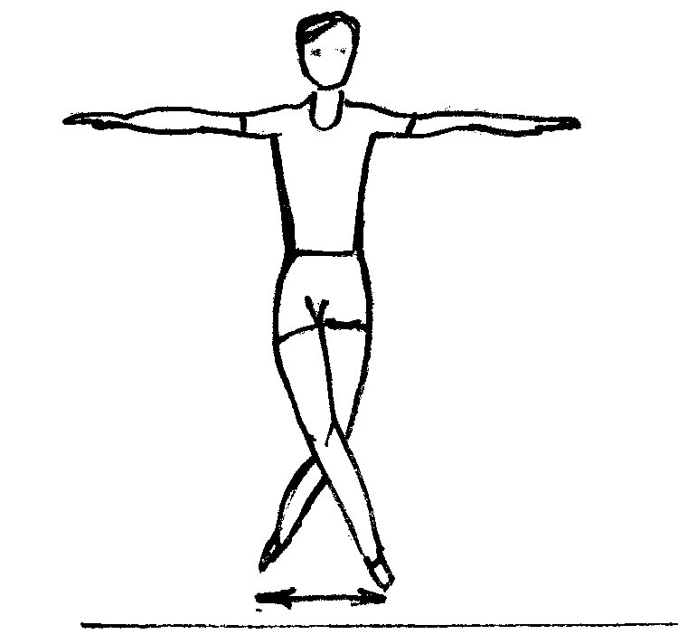
3.5. ОРІЄНТОВНІ Вправи на килимі

- Сид, зігнувши ноги. Покласти стегна в право, вернуться в вихідне положення, теж вліво, повторити 8 разів.
- Сид, зігнувши ноги. Ноги вверх нарізно, схресні махи ногами (ножиці), повторити 8-10 разів
- Лежачи на животі, згинаючи праву ногу, прогнутися, руки дугами назад до торкання лодонями стопи; вихідне положення, теж саме другою ногою, повторити 8-10 разів.
- Лежачи на спині, ноги зігнуті нарізно, підняти таз, праву ногу вперед. Вихідне положення; теж саме другою ногою.
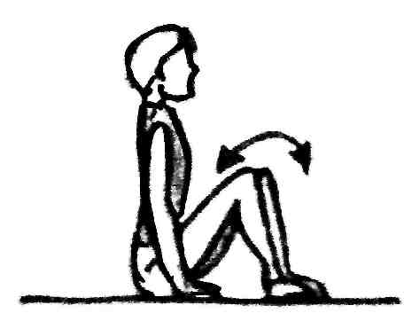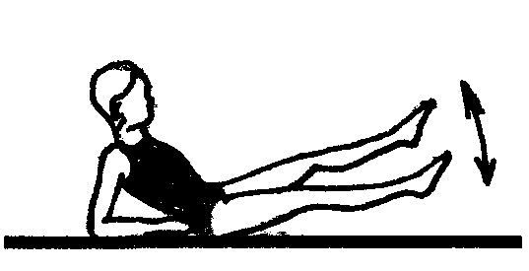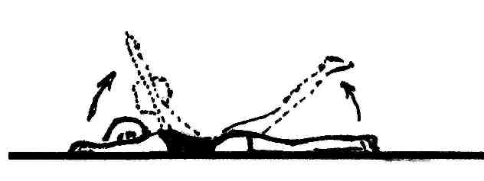
Висновки
Для розвитку рухових якостей школярів доцільним є використання на заняттях з фізичної культури колового тренування, яке містить в собі. виконання фізичних вправ, що поєднують навантаження різної інтенсивності у чергуванні з відпочинком, і розвивають рухові якості дитини на взаємодії між інтенсивністю роботи і обсягом навантаження.
Сучасний викладач фізичної культури має бути всебічно розвиненою особистістю, працювати не тільки на уроках, а й надавати учням і їх батькам теоретичні знання з фізичного виховання та спорту, гігієни, здорового способу життя, правил загартування організму, пропагувати заняття фізичними вправами та різними видами спорту. Лише тоді він внесе свій вклад у формування повноцінної особистості, яка принесе користь суспільству і державі.
Список використаної літератури:
1. Бордюгова Н.В. Використання колового тренування для розвитку сили м'язів тулуба в учнів 5-х класів загальноосвітніх шкіл. // Фізична культура в сучасній школі. 2012/6. (Додаток 1).
2. Бордюгова Н.В.Використання колового тренування при підготовці студенток до складання тестового нормативу "Згинання і розгинання рук в упорі, лежачі на підлозі" // Науковий часопис Національного педагогічного університету імені М.П. Драгоманова. Серія 15. Науковий часопис Національного педагогічного університету імені М.П. Драгоманова. Серія 15. Науково-педагогічні проблеми фізичної культури (фізична культура і спорт). Випуск 5. (Додаток 2).
3. Бордюгова Н.В. Роль вчителя фізичної культури у розвитку силових якостей учнів 5-9 класів, які мешкають на територіях радіаційного контролю при самостійному виконанні домашніх завдань з фізичної культури // Науковий часопис Національного педагогічного університету імені М.П. Драгоманова. Серія 15. теорія та методика навчання: фізична культура і спорт . Випуск 1. (Додаток 3).
4. Гуревич И.А. Круговая тренировка при развитии физических качеств. 3-е изд. переработ.- Минск – 1985. -256 с.
5. Гуревич И.А. 1500 упражнений для круговой тренировки. /Под ред. А.Г. Гужаловского. –Минск, «Вышейшая школа». – 1976. – 304 с. с ил.
6. Романенко В.А., Максимович В.А. Круговая тренировка при массовых занятиях физической культурой. - М., Физкультура и спорт. - 1986. – 143 с.
7. Сергета И.В., Погорелая Л.Ю., Махнюк В.М. и др. Состояние здоровья учащихся и основные тенденции его изменений на современном этапе. Гиг. насел. мест. - К., 1999. - Вып. 35. - С. 505 - 510.
8. Травин Ю.Г., Кондратьева Н.Л. Круговая тренировка в общей всесторонней физической подготовке студентов. Методические разработки для слушателей факультета повышения квалификации Академии. – М., 1993.- 43 С.
9. Швець О.П. Методика системного підходу до розвитку фізичної підготовленості молодших школярів на основі оптимізації рухової активності.:(метод. посібник) /О.П.Швець – Вінниця:ВДПУ, 2011

